Язычество и античность на панелях ларца Фрэнкса. Часть 1

А.Г. Петров
Рим и Иерусалим: оптом,
в розницу, и... два в одном.

Аннотация:

Царю Ивану Грозному приписывают слова «Москва – третий Рим» и «Мы свой род от императора Августа ведём». С идентификацией второго «рима» даже по версии якобы полоумного русского самодержца проблем особых нет, это Константинополь. Вопрос с первым, тем самым, в Италии. В официальной истории есть необъяснимая проблема – Рим в Италии основал покинувший горящую Трою Эней. Однако Троя горела в 12- веке до Н.Э., а Рим основан в... 7-м веке до Н.Э... Либо Эней какой-то запредельный долгожитель, либо Рим основан в другое время, либо Троя «горела» в другое время, либо они оба были основаны в «другое» время, либо... Эней основал Новый Город в другом месте. И в другое время. Когда Тит Ливий писал даты «от основания Города» - какой город он имел ввиду? И когда именно писал Тит Ливий?
Точно такие же вопросы можно ставить касательно «вавилонов», «иерусалимов», «мекк», «медин», и прочих «новгородов».
Согласно концепции Новой Хронологии (именно концепции, а не «теории», из рамок «теории» всё давно уже вышло) первый «рим» был в долине Нила (не пишу в Египте, так как и это название оказалось подвижным, как и «израиль», «иудея», и все прочие новые англии, новые испании и прочая... Об этом «риме» остались только мутные отрывистые отголоски. Второй – «рим» - он же «иерусалим» (евангельский, из Нового завета) был уже на Босфоре, на азиатском берегу недалеко от Черного моря. Далее всё уже не очень однозначно, тот «иерусалим» переехал на другой берег (уже, как не странно, в Ветхом Завете!). И, если летописцы «попутали берега», то могли посчитать их оба как один (второй). Третий уже был на Волге, и название его странным образом созвучно слову «Иерусалим»... Царь был прав? Сейчас узнаем.

Ключевые слова:
Рим, Иерусалим, Новая Хронология, ларец Френкса, рунические надписи, «язычество», «античность» и «тёмные века» в христианских изображениях, иконостас, иконоборчество.

Для начала взгляните на изображения фрагментов артефакта. Видите ли Вы в рельефе поверхности что-нибудь необычное, цепляющее глаза?

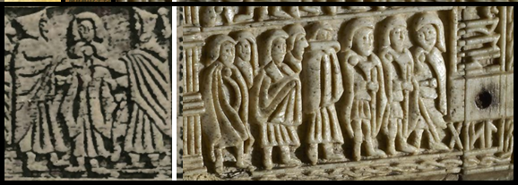
Фрагменты изображений на поверхности панелей артефакта 8-го века Н.Э.

Нет? Ничего не бросается в глаза? Миллионы Британского посетителей музея рассматривали этот артефакт. Не говоря о специалистах по «тёмным» векам. Что ж, попробуем освободить наше сознание от морока официальной истории. Ещё Л. Да Винчи сказал: «Существует три разновидности людей: те, – кто видит, те, – кто видит, когда им показывают; и те, – кто не видит.»
Когда надпись подтверждает изображение...

Что вообще пишут новохронологи о всем (?) известной нумерации «римов»? Как это представленно в официальной истории знают все. Первый Рим это в Италии, второй в Константинополе. Третий, как якобы самонадеянно заявил И. Грозный – в Москве. Но как тогда идёт счёт «римов» согласно концепции Новой Хронологии? Что вообще означает слово «рим»? Вспомним одну легенду:
Царица Дидона попросила одного царя предоставить ей убежище и разрешить построить дом. Царь отказал ей.Тогда Дидона попросила выделить ей столько земли, сколько сможет покрыть шкура быка. Царь был в хорошем расположении духа и обрадовался новому развлечению. Дидона приказала забить самого большого быка, а затем разрезала его шкуру на очень узкие полоски и обнесла ими большую территорию. Так, согласно легенде, был основан Карфаген. Название города Qart-ḥadašt (в записи без гласных Qrtḥdšt) переводится с финикийского языка как «Новый город». В общем, с Дидоной всё получилось как обычно – «старая» история на новый лад.
Вспомним, как называется узкая полоска кожи? Ремень. То, чем можно обрамить тело или... жилое пространство. Словом, «рим» это не обязательно «город». Могло так случиться что столицей просто «рима» мог быть просто «город». Что логично, так как «город» или «град» - это «ограда», стены. И если бы счёт в истории шёл только на «римы»! Всё гораздо разнообразнее.
Одним из своеобразных артефактов является знаменитый ларец Фрэнкса (англ. Franks casket, или auzon runic casket) - ларец, резная шкатулка, выполненная из китового уса. Она была найдена при раскопках во Франции близ города Клермон-Ферран и передана в Британский музей Фрэнкcом (англ. Augustus Wollaston Franks - английский антиквар), отсюда и такое название - «ларец Фрэнкcа». Шкатулка, от castul (лат.) в виде «домика». Дом – DOM – DOMINUS. Ларь (LAURO) и то, что уже было в самом начале надписи на брактеате (г. Вадстена, рис. 30) - ᛚᚢᚹᚨ. LARO - это «господин», господь».
Забегая вперёд, замечу, в этрусских надписях (в их начале!) будет это же самое слово, только написано оно на этрусских «домовинах» - саркофагах с прахом, которые являются вариантом ларца, тоже с картинками и надписями.
Рунические надписи, окаймляющие сцены библейских, древнегерманских и римских сказаний, вырезанные на ларце Фрэнкса - самые значительные среди ранних англосаксонских письменных памятников. Трудно переоценить значимость этого экспоната как для англосаксонской, так и всей европейской истории. Это «икона», «библия» и «святая святых» рунической письменности.
Официально этот артефакт датируется началом VIII-го века нашей эры. Впрочем, задача эпиграфиста состоит совсем в другом, в умении обнаружить и прочесть надписи на артефакте, не обращая особого внимания на заявления археологов и других специалистов. Кстати, в работах по Новой Хронологии мне не довелось найти упоминание об этом артефакте, так что попробую восполнить этот пробел. Прежде всего, попробуем отыскать и прочесть на нём что-либо противоречащее официальной версии истории. Для начала – просто прочесть.

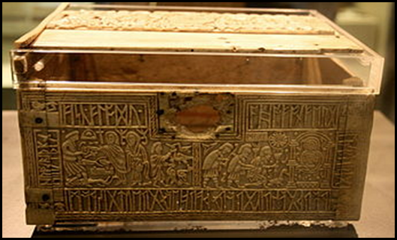
Рис. 1 Святыня рунической письменности – ларец Фрэнкса, Британский музей.

О дешифровках рунических надписей западными специалистами можно прочесть в интернете. И результаты дешифровок настолько сильно разнятся, что создаётся впечатление будто дешифровщики работали над разными артефактами, хотя все эти специалисты пользовались одним и тем же алфавитом. Очевидно, пользуясь не вполне верным значением рун, они получали невнятное чтение, которое потом интерпретировалось кому как понравится. Одно им точно удалось - прочитать надпись латынью в правом верхнем углу на задней панели, где говорится о взяти Иерусалима римским императором Титом. Было бы в высшей степени странно, если бы они не прочли и надпись на латыни. Ну, это уже кое-что... Привожу фрагмент с этой надписью и пояснения к ней.

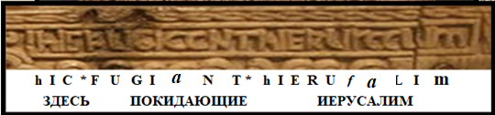
Рис. 2 Надпись на латыни. Разнобой прописных, печатных, малых и больших букв.

Вообще-то ничего особенного в этой краткой надписи нет, может быть за исключением необычного написания буквы ſ в слове hieruſalim. Однако такое написание, т.н. «длинная s» действительно имело место в прошлом, причём, не таком уж далёком, вплоть до XIX века. Другое дело - неясно когда это началось! И, что интересно, при наборе текста готическим шрифтом использование «длинной s» является обязательным и сегодня.
Греческое φυσώ (physṓ) - пихать, пахнуть, пыхать, выпихивать, беглец - φυγάς (phygás) - бег, бегать, убегать. Латинское fugere – убегать. Здесь видно русское пусть, пускать, пихать. И даже «пугать».
Цитата Я. А. Кеслера из книги «Древнее и средневековое народонаселение Европы и его правители»:
«О немецком или о других языках германской группы, считающихся сегодня родственными готскому, тем более о какой-либо родственности английского языка языку варваров-готов в энциклопедии конца XVIII в. речи и вовсе нет. Зато испанский язык Британская Энциклопедия называет практически чистой латынью, противопоставляя его при этом «варварским» французскому и итальянскому – как вам это нравится, господа лингвисты? (статья «Language», En. Br.). Отсюда становится ясным и вероятное географическое происхождение латыни – Пиренейский п-ов и Южная Франция, и вероятное время изобретения латинской письменности - первоначально в виде готического письма (шрифта) – XIII в. н.э.» ***
Заметим, Я.А. Кеслер утверждает именно то, что наблюдается в рунических надписях. Может и надписи по-латински но... рунами - тоже возможны?
Я.А. Кеслер приводит другой факт, как две капли воды похожий на историю с написанием греческой буквы Сигма в зависимости от её положения в слове.
«В самой же цитируемой Британской Энциклопедии звук «С» в начале и середине слова ещё передаётся не обычной строчной «латинской» буквой S, а готической f, например, слово success пишется как fuccefs. При этом английское произношение конечного s соответствует фонетике русского(!) языка: энциклопедия приводит два разных произношения слова as в цитируемой в ней фразе из Шекспира «Cicero was as eloquent as Demosthenes», где первое as транскрибируется как afs (читается «эс элоквент»), а второе, перед звонким согласным, озвончается, как и в русском, до az (читается приблизительно как «эз Демосфинз!, En. Br.).» (7) ***
Я знаю как минимум двух российских эпиграфистов, умудрившихся даже не разглядеть толком буквы в этой заурядной надписи и прочитавших этот текст с весьма странным результатом. Причём, один из них даже разглядел английский артикль The (!) в самом начале фразы! Причины две: нежелание поискать что-то в работах других специалистов-предшественников (а с этого начинается любая научная работа!) и неспособность разглядеть буквы в их необычном написании (что для эпиграфиста – признак непрофессионализма). «Шатание» орфографии в прошлом встречалось сплошь и рядом, а начертание букв особенно и не выдерживалось. Похоже, что люди просто учились хоть как-то писать, и до отточенного высокого слова было ещё далеко. Нам одновременно рассказывают о том что греки писали на вощёных табличках и... о том как высоко развита у них была литература. Парадокс!
История рунической письменности Западной Европы - это отражение истории переселения народов, смешения или обособления разных языков и диалектов. Множество из них просто канули в небытие. И многие современные языки Европы собраны буквально по принципу «с миру по нитке». Зачастую в соседнем городке говорили уже на не очень понятном диалекте, а то и просто на другом языке. В Европе до сих пор существует очень много языков, а раньше было ещё больше, причём – в разы. После большой ревизии в эпоху Реформации многие языки исчезли. Но их алфавиты остались на артефактах. Хотя, большей частью осталось только «нечитаемое». Историков это устраивает вполне.
Осмотрим панели ларца-шкатулки. Начнём с левой стороны. Видны двое мальчиков в окружении волков и воинов, это вполне знакомая легенда.
Известный всем сюжет об основании города Рима – это история о двух братьях «маугли» вскормленных волчицей, но... основавших Рим. Как вообще могут появляться такие предания и легенды? Смотрим цитату от ФиН:
«Так что «ВОЛЧица, вскормившая молоком двух братьев», вполне могла появиться на страницах хроник в результате легкого искажения первоначального славянского выражения: «ВОЛГА, вскормившая молоком двух братьев». Потом заработала «античная» фантазия и скульпторы XVI-XVII веков стали ваять, в частности, бронзовые изваяния могучей волчицы, к сосцам которой прильнули Ромул и Рем. Кстати, из текста Тита Ливия видно, что «античные» авторы путали волчицу с женщиной.» ***
Может быть владычицу на бумаге путали с волчицей? Например, как выглядел текст в богослужебных книгах на церковнославянском языке?
Буква Д вынесена в «титлы» и почти невидима, в результате слово можно прочесть и как... волчица. Кстати, начало почитания Марии на Руси связано с Владимиро-Суздальскими землями и именем святого князя Андрея Боголюбского. Xрам Покрова на Нерли был построен в 1165 году князем Андреем Боголюбским. Именно он около 1164 года и ввёл в календарь Русской церкви праздник Покрова Божией Матери. Это первый известный из летописей храм в честь Покрова. Да, это такое «русское отставание» - празники Рождества и Покрова Богородицы ввели в XIII-XIV веках. Или «другие» поторопились?

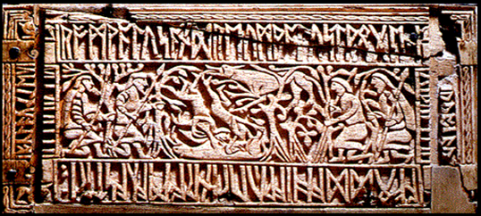
Рис. 3 Левая панель - легенда об основании античного Рима в Италии

Далее: «Согласно нашей реконструкции, два брата, основавшие великий Рим, это - Георгий и Иван Даниловичи. Они создали Великую = «Монгольскую» Империю. Георгий Данилович известен также как Чингиз-Хан, а Иван Данилович - как хан Батый. Чингиз-Хан известен также как Георгий Победоносец и Рюрик. Получается, что Георгий и Иван, то есть Ромул и Рем, были потомками царской династии, появившейся на берегах Волги после падения Трои и перенесшей в Русь-Орду метрополию Империи. Повторим, что
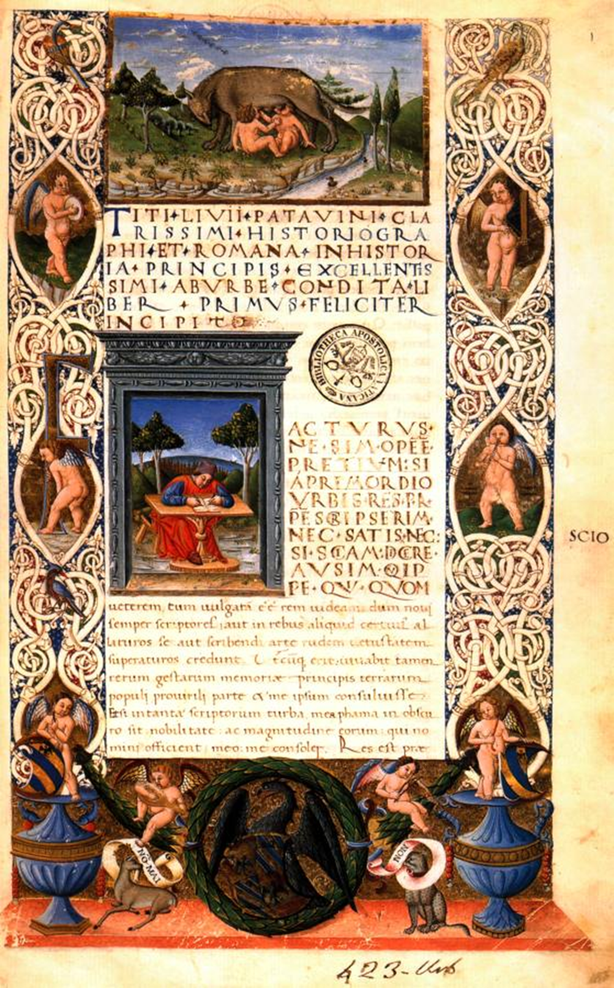

Рис. 4 Заглавный лист труда Тита Ливия. Вверху – история Ромула и Рема. В заголовке – основа хронологии, фраза «AB VRBE CONDITA» - «от основания Города». От основания какого города - Тит Ливий и сам, похоже, уже не понимал...
путешествие Энея на Русь, на Итиль - Волгу (а вовсе не в Италию) было отнюдь не случайным. Напомним, что из Руси происходили царственные предки царя Энея - ДАРДАН, то есть Орда-Дон; ИАСИЙ, то есть Иисус Христос; и АССАРАК, то есть Русский. Как мы теперь понимаем, здесь говорится о возвышении Руси-Орды в конце XIII - начале XIV века и о возникновении Великой = «Монгольской» Империи с метрополией на Руси. (9) ***
То есть, известная нам сегодня версия всемирной истории суть не более чем некое литературное творчество в духе «слышен звон, да не знаем где он». В иудейском изложении договорились до того, что мать Христа, Мария, была порочной женщиной, «волчицей» (вспомним русский аналог самки собаки), родившей от какого-то римского легионера. Для тех, кого Иисус изгнал из храма, он точно был «сукиным сыном»... Латинское lupus (волк) напоминает русское «лупить», аналогом является глагол «драть». Если славянское «волк» означает «волок» (уволок ягнёнка), то латинский волк lupus «лупит», то есть - дерёт». Глагол «лупить» также указывает на «лубок» - драную кору, на которой писали в старину. Отсюда и «лубочные» свитки, liber (лат.) – книга, и... бумага об «освобождении», т.н. «вольная», libertas (лат.) – свобода. Хотя «либералом», то есть - свободным человеком в «риме» могли называть и человека просто умеющего читать, рабам это было и недоступно, и ни к чему. Про то, что в Риме большая часть населения была рабами, неправда. И вообще - современный Рим в Италии - это примерно то же самое что и современный Иерусалим в Палестине – это путешествие во времени и в пространстве. На поверку же всё обычно не то, не там, и не тогда. Но... очень романтично. Всё как мы любим.
Как «понимать» надписи на этой панели? Официально это выглядит примерно вот так: romwalus and reumwalus twœgen gibroþær afœddæ hiæ wylif in romæcæstri oþlæ unneg. Что, кстати, вполне приемлемо для знающих старые германские языки. В современном английском языке это выглядит как «Romulus and Remulus were nourished by she-wolf in the city of Rome, far from home.» Не очень понятно, как Ромул мог быть выкормлен в месте названном в его честь намного позже? Ну да ладно. Главное – в английском есть ещё одно слово для обозначения именно волчицы (не волка!) – это... bitchwolf! Где bitch имеет значения «самка», «сука», «бл*дь», очевидно от to bite (англ.) - кусать, русское бить. Скажем так, «ветхозаветный» ход мысли в английском языке просматривается. Но не просматривается всё это в расположении рун в надписи! За исключением первого слова, уж его то трудно «прочитать иначе. Похоже, что прочли то, что хотели прочитать. Попробуем разглядеть руны в этих надписях.

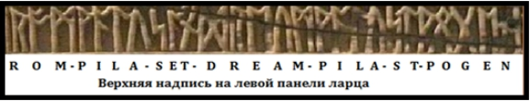
Рис. 5 Что же это за язык? Ранняя латынь готическим шрифтом?

Смотрим надпись сверху изображения. Нетрудно распознать первое слово.
Rom: Рим, конечно, но уже в латинском звучании, как «Рома». Вторая руна в принципе может озвучивать любой гласный – любой вариант произношения слова «рим» (ром, рем, рум) известен. Готские: rūmis - место, помещение, rūms- пространный, rimis – спокойствие (срав. готское gairda – пояс «ремень»).
Pila – основа, основание, колонна, камень, стержень. Pila (лат.) - свая, столб. Либо же могло произойти от старого русского слова «пала», то есть «палка». Или от слова «пилить», вероятно, произошло и латинское pilo - удалять волосы, feilen (нем.) - пилить, feller (нем., англ.) – лесоруб.
Set – в словаре даётся сноска на sed – «чего бы то ни было», но... тут «бабушка надвое сказала», sed – это повсеместный корень, означающий статичное положение: сидеть – to sit, city, cite, цитадель и прочее. Вспомните: «сидеть воеводою в Козельске.»
Dream: – мечта, радость (англ.). ST – сокращённое от sanctum (лат.) - святой(ая), или же это другое слово, сокращённое от sunt (лат.) – глагол «есть», 3л. мн.ч., то есть русское «суть». Pogen – pagan - язычество (лат.), погань – христианское название язычества. Что именно скрывается под вывеской «язычество» - важный вопрос для всей истории христианства.
Странно, но я не нашёл ни единого случая, чтобы кто-то из западных исследователей хотя бы в плане гипотезы прочёл в этой надписи заурядное английское слово мечта – dream, «производное от русского «дрема») хотя оно прямо-таки «режет» глаза. Далее, надпись внизу:

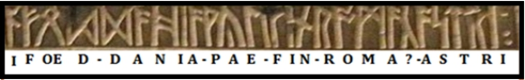
Рис. 6 Нижняя надпись панели.

Foedus: fidem (лат.) – закон, вера, оно же foi (франц.), fede (итал.), fe (исп.), к этому интересному слову мы ещё вернёмся попозже. Далее: donum – подарок, finis (лат.) – цель, предел, конечная точка, завершение. Учитывая, что руна - это или «К» или «С», то последнее слово может читаться как сastrum (лат.) – укрепление, лагерь. Откуда это? Надо вспомнить, что любую конструкцию из брёвен и просто из дерева ранее на Руси называли именно «костром». Если заглянуть ещё глубже, то можно вспомнить, что и жилища в «каменном» веке (до использования металлов и соответственно - возможности обработки дерева) строили из бивней мамонтов, обтянутыми шкурами (тех же мамонтов). То есть – использовали кости животных. Аналогия налицо – кости скелета и «кости» здания. Костер – castra - castul – castle – casket – сasa... caserne, casarme ?
Этимология слова fidem кроется в русском слове... «беда», откуда и «убедить», «убеждение». Откуда и pistis (греч.), fides (лат.), faith (англ.) – вера.
При другом разложении текста на слова можно увидеть нечто подобное «FOEDDANNI», что похоже на английское food – пища, (to feed) – кормить, питать (переходы p-f и t-d), что используется сторонниками иной трактовки надписи (на староанглийском языке) в духе «волчица вскормила Ромула и Рема». Правда, в конце фразы у них получается «в окресностях Рима».
Можно ли составить из всех этих слов внятные фразы соответствующие изображению на панели? Конечно, можно. Да, угловато, коряво... Но смысл, тем не менее, проглядывается.
Мавро Орбини (Mauro Orbini), книга 1601 г. «ИСТОРИОГРАФИЯ початия имене, славы, и разширения народа славянского и их Царей и Владетелей под многими имянами и со многими Царствиями, Королевствами, и Провинциами»:
«Из Скандинавии вышли Готы и под тем же именем вышли оттуда Славяне, которые были с Готами один и тот же народ. И так народ Славянский покорил своей власти всю Сармацию и потом разделился… и тогда получил разные себе имена: Венеды, Славяне, Анты, Верлы или Ерулы, Аланы или Массагеты, Гирры, Скирры, Сирбы, Эминклены, Даки, Шведы, Фенны или Финны, Прусы, Вандалы, Бургондионы, Готы, Остроготы, Визиготы, Геты, Гепиды, Маркоманны, Квады, Авары, Певкины, Баштарны, Роксоланы или Руси, Ляхи, Богемы или Чехи, Шленцы и Болгары, которые все были один и тот же народ Славянский, который ещё и ныне многочисленнее всех иных народов, поскольку к нему принадлежат и говорят по-славянски не только те, которые живут во Иллирии, во Истрии и на Карпатах, но егце и многие другие превеликие и сильнейшие народы: Болгары, Ращецы, Ращиане, Сербы, Боснийцы, Хорваты, Петы Горские [то есть живущие при пяти горах], Русы, Подоляне, Поляки, Московитяне и Черкасы и те, которые живут далеко при Голфе Венедицком, даже до реки Альбии, остатки которых еще и ныне называются в Германии Славянами, Виндянами или Виндами. И, наконец — Лузацы, Кассубии, Моравы, Литвяне, Шленцы и Богемы. Таким образом, язык Славянский распростирается от моря Касписйского до Саксонии и от моря Адриатического до моря Германского» (10) ***
Как видно отсюда, ещё в начале семнадцатого века автор знал откуда взялись все европейские народы - от разделившихся на «разные» народы славян. Хотя ареал распространения собственно славянского языка не полностью покрывает Европу. Но это никак не означает что за пределами ареала этот язык был никому неизвестен. Скорее всего, он тогда и был «лингва франка», а вовсе не латынь. Взглянем на правую панель ларца.

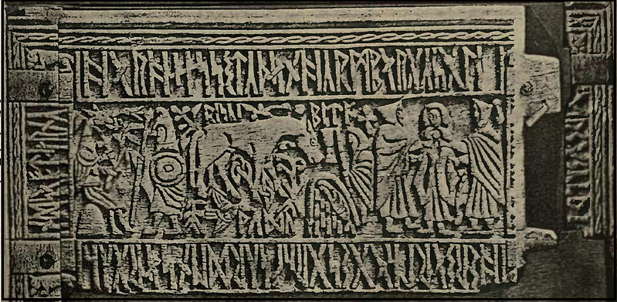
Рис. 7 Правая панель с тремя(!) библейскими сюжетами, ничего из «германского».
Надо заметить, что в трактовке этих изображений полёт мысли многих исследователей превзошёл самые смелы фантазии. Многие увидели тут некие идеи из древних германских и англо-саксонских эпических поэм. Удивительно, но все сюжеты на панелях ларца исключительно библейские, разве что за исключением сцены с Ремом и Ромулом. Чтобы это увидеть надо всего лишь отложить в сторону увлечения мифологией «старой доброй Англии». Хотя ничего не берётся из ниоткуда, мифы о Торе это вариации жития Христа...

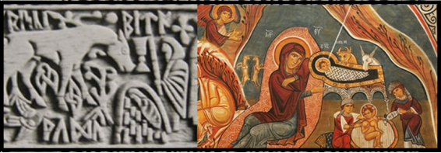
Рис. 8 Ясли в пещере - сюжет с Рождением Христа: колыбель, осел, вол, Иосиф.

Любопытны надписи в этом месте: BITA, PADA, RISKI. Вспомним, что Иисус появился на свет благодаря тому что живот Марии был рассечён. В то время это была, вероятно, первая успешная операция такого типа, обычно спасали только ребёнка, спасать саму роженицу просто не умели. Кесарево сечение (лат. caesarea «королевский» и sectio «разрез») — операция, при которой новорождённый извлекается через разрез в теле. Надписи не стыкуются с языками Западной Европы: taglio cesareo (итал.), césarienne (франц.), kaiserschnitt (нем.), и т.д. В очередной раз лингвистика проговаривается о том что Иисус был «ЦАРЁМ», причём, самым что ни на есть настоящим царём «Иудеи» = Ромеи. Надо понимать, что и законная власть передавалась к сыну от отца, а не от матери. Значит, и отец Христа был царём, а не плотником.
Если поставить всё на «славянские рельсы» и вспомнить про «кесарево сечение» - сisársky rez (словак.), сarski rez (словен.), то слово RISKI начинает иметь смысл. Как и слово BITA над головой персонажа с пальмовой ветвью – символом победы Марии над смертью, «церковно-славянское «бедить» - «убеждать» - «вера». Рождение Христа породило и новую веру, веру Христову, разнесённую по миру его учениками-апостолами.
«Исконно русское» слово царь, очевидно – всего лишь русский вариант произношения слова «кесарь» - рожденный в результате «сечения», частить - лат. корень -cīsus или caesus, оно же греч. σχίζω (skhízō). До эпохи Христа - Андроника Комнина, он же Андрей Боголюбский (точнее чуть позже – времени прибытия из отмщённой Трои Энея-Рюрика)– никаких «царей» на Руси не было. Были лишь удельные князья, однако это была выборная должность (вот она – демократия) ограниченная каким-то временем. Выражение «вся власть от Бога» появилась в русской жизни только после того как появилось объединённое уже на новых началах государство. Хотя позже, после обожествления Христа (причём, только его и только посмертно) русские цари в своих титулах после слова «царь» следом привычно упоминали и «князь такой-то, такой-то и т.д.» имея в виду «отчизну», или «(в)отчину» своих личных предков.
Что же на панели слева? Видим странное существо с крыльями и копытами, с какими-то символами власти (жезл и скипетр?) которое противостоит воину. Снова нет ничего заумного. Это – библейский Сатана (татарский шайтан), древнеегипетский Сет. Но кто такой Сатана на самом деле? Здесь надо читать внимательно труды византийского (ромейского) летописца Никиты Хониата, как это и сделали А.Т. Фоменко и Г.В. Носовский. Хотя сам Хониат, как и Тит Ливий, пользовался разными источниками, потому и путался в своём же тексте.

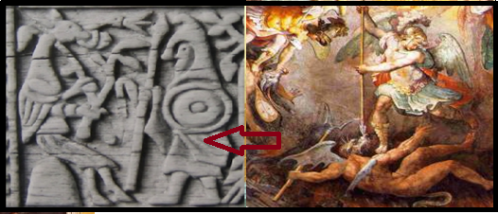
Рис. 9 Низвержение библейского Сатаны «военным» архангелом Михаилом, также неопознанное западными учёными. Странно, иконы «вынесли», но картины же остались!

«Мы рождены чтоб сказку сделать былью» - это не про историков, конечно. У них как раз всё наоборот... Да и у современных церковников, соответственно. Цитата:
Напомним вкратце христианское учение о Сатане, см., например, «Большой Катехизис». Когда Бог создал мир, ему служили Ангелы. Главным Ангелом был Сатанаил или Сатана или Шайтан (переход С-Ш). Сатана возгордился и захотел стать равным Богу. Он увлек с собой часть Ангелов. Другими словами, Сатана поднял ангельский мятеж против Бога. Воинство Ангелов, защищающих Бога, возглавил архангел Михаил. Между восставшими Ангелами Сатаны и оставшимися верными Богу Ангелами произошла битва. Архангел Михаил победил. Сатана, вместе со своими приверженцами, был низвергнут и «скован». Говорится, что перед концом света Сатана выйдет из оков и будет править миром до второго пришествия Христа.
Это учение считается сегодня чисто метафизическим. Другими словами, предполагается, что в его основе не лежали никакие земные события. Что это чисто духовная борьба между светлыми и тёмными силами. Однако, как мы начинаем понимать, в основе этого учения всё-таки лежали вполне реальные события конца XII века. По-видимому, мятеж падшего Ангела Сатаны против Бога - это восстание Исаака Ангела против Андроника-Христа в 1185 году. То есть - мятеж против Бога...
В средневековых христианских сочинениях богомилов утверждалось, что Сатана был братом Иисуса Христа. Мы цитируем: «Средневековые богомилы... говорили о Сатанаиле (Сатана + `el, «бог») как сыне бога и брате Иисуса Христа... У раннехристианского писателя II в. Иринея Лионского зафиксировано предание, согласно которому Сатана и бесы достигли полной меры в злобе и отчаянии именно в результате прихода, деятельности, жертвенной смерти и воскресения Христа... С тех пор Сатана очевидным образом «осужден»... оставаясь до поры «князем мира сего»...
Но потом, когда подлинные события со временем были забыты, воспоминания о мятеже Сатаны - Исаака против Христа-Андроника стали непонятны и были названы еретическими. Их отвергли.
В этой связи обращает на себя внимание, что Данте в своей «Божественной Комедии» поместил в пасть Сатаны вместе с Иудой Искариотом также Брута и Кассия - убийц Солнечного Царя = Юлия Цезаря. Поясним, что ЮЛИЙ или ГЕЛИОС - это Солнце, а Цезарь - то же, что Царь. Но тогда сразу приходит в голову мысль, что БРУТ в данном случае означает просто БРАТ, а КАССИЙ - прочитанное в обратном направлении имя ИСААК. Поэтому знаменитая история об убийстве Юлия Цезаря (Солнечного Царя) Брутом и Кассием (Братом Исааком), скорее всего, является отражением евангельской истории о казни Андроника-Христа его же родственником Исааком Ангелом. Событие, находящееся в самом начале истории христианства было настолько значительным, что впоследствии, когда христиане пришли к власти, оно «расползлось» по многочисленным летописям и хроникам и сегодня мы наталкиваемся на него в различных вариациях и отражениях.
Такая же мысль громко звучит и в Евангелии от Иоанна. Он пишет: «Ибо и братья Его не веровали в Него» (Иоанн 7:5). А также: «Отвеща Пилатъ, еда азъ жидовинъ есмь; род твой и архиерее предаша тя мне» - говорит Пилат Иисусу [819:1], лист 187 оборот. (11) ***
Итак, «иудеи» это царская родня Христа, его род, а не «народ», как написано в поздних изданиях Библии. Ох, не любят церковники грамотные вопросы...
«И ты, брат»..? А что вы хотели? Это же история древнего Рима, пардон, Ромеи... Слово Сатана якобы происходит от ивр. שָׂטָן‎ (sāṭān) «препятствие, противник». В ряде европейских языков слово заимств. через. др.-греч. σατανᾶς.
Но «препятствие» это стена («стяжка»), sten, steen, stein, stone – камень...
Переходим к лицевой панели ларца. Снова два сюжета на библейские темы.

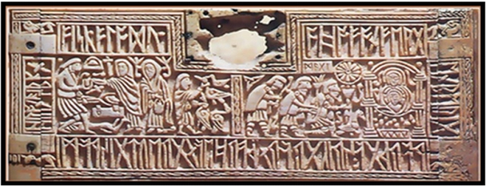
Рис. 10 Ещё два библейских сюжета на лицевой панели ларца
Изображение слева: видим отсечённую голову, зажатую щипцами, палач отдаёт её двум женщинам за какое-то вознаграждение. Да и саму плаху также можно увидеть. Даже форма окон в «каземате» совпадает. Вспоминаем:
«Во время же празднования дня рождения Ирода дочь Иродиады плясала перед собранием и угодила Ироду, посему он с клятвою обещал ей дать, чего она ни попросит. Она же, по наущению матери своей, сказала: дай мне здесь на блюде голову Иоанна Крестителя. И опечалился царь, но, ради клятвы и возлежащих с ним, повелел дать ей, и послал отсечь Иоанну голову в темнице. И принесли голову его на блюде и дали девице, а она отнесла матери своей.» Матфей 14:6-11***
Правда, тот Ирод, который преследовал младенцев «мужеского полу» и Ирод, который приказал казнить Ивана Крестителя - не один и тот же «ирод», а из одной «династии». Скорее всего «царь Ирод» - это имя нарицательное, а не название библейской династии. Династия в данной случае (и в данном времени) одна и та же - единственно существовавшая в Ромее царская династия Ангелов- Комниных. Когда, образно выражаясь, на одной половине трона сидел император, а на другой половине сидел Бог...
Но имя Ирод - Ἡρῴδης, исходит от «ерЪ» - «ярый», разъярённый. Очевидно, что с греческим суффиксом -од». Официальная этимология колеблется между ἥρως (hḗrōs) – герой и ὥρα (hṓra) – эра, время, год.
Преследователь «младенцев», дед Андроника - Алексе́я I Комни́н, умерший как будто в 1118 году, в котором как-бы родился и Андроник (возраст Христа так и остался поводом для богословских споров). Родился Андроник, видимо, прямо перед смертью Ирода I, а палачом Ивана и Христа был уже сын Ирода I - Ирод Антипа, сиречь - Исак Ангел (тот самый «чёрный ангел» – Сатана). Надо заметить, что даже с датами внутри династии Комниных надо разбираться отдельно. Кто кому приходится дядей, а кто кому отцом – не совсем ясно.
«ПРАРОДИТЕЛЯ олимпийских богов - родственников Зевса (его братьев и сестер) - звали ЭРОТ. Согласно некоторым греческим мифам, он был самым первым богом. «Некоторые утверждают, что Эрот, высиженный из Мирового яйца, был ПЕРВЫМ ИЗ БОГОВ, поскольку без него никто не может родиться» [196:1], с.71. ПРАРОДИТЕЛЕМ династии Комнинов, к которой принадлежал Андроник-Христос, считается Мануил ЭРОТИК Комнин [235:1], с.223.» (11) ***
Так что, династия «нехороших» родственников Христа и нехороших родственников Андроника, суть одна – династия «иудеев».
Что интересно, существует информация что имя первой жены Исаака II, Герина (то есть Ирина), найдено на некрологическом материале Шпейерского собора , где похоронена их дочь, тоже Ирина. Жена Исаака, вероятно, была дочерью Андроника I Комнина, византийского императора (умер в 1185 г.). Ей также присвоено возможное иностранное происхождение из-за того, что она носит то же имя, что и её дочь. Их третий ребенок родился в 1182 или 1183 году, и она умерла или развелась в 1185 году, когда Исаак женился повторно. Их детьми были: Анна-Евфросиния Ангелина , замужем за Романом Великим, Ирен Анджелина, замужем сначала за Роджера III Сицилии, а затем за Филиппа Швабского. Так что Исаак Ангел, ещё один библейский «Ирод», казнивший и Христа, и Иоанна - предок всех европейских монархов, правящих сейчас через детей Ирины от Филиппа. И это не я придумал! Вот только сколько правды в том что именно она, Саломея и её дочь Иродиада и... она же падчерица(!) Ирода-Антиппы потребовала у него голову Ивана? А мы не знаем точно как там было на самом деле! Три из четырех Евангелий сообщают нам о данном событии: Евангелие от Матфея в 14 главе, Евангелие от Марка в 6 главе, Евангелие от Луки в 9 главе; однако Лука не сообщает подробностей, как это делают Матфей и Марк, он лишь упоминает факт: «И сказал Ирод: Иоанна я обезглавил». И всё! Какое же из двух канонических Евангелий каноничнее?
Достаточно взглянуть на разные версии биографии И.В. Сталина и долгие споры о том кем он был, гением или тираном, защитником народа или его палачом? От всего этого возникает противоречивое чувство – биографы всех времён «врут как очевидцы»... Даже хроники Н.Хониата выдают крайне негативное отношение автора к личности Андроника-Христа. По стилю изложения это скорее «антиевангелие». Впрочем, как и поздние средневековые европейские произведения. К примеру, та же «Легенда о Тиле Уленшпигеле», в которой в завуалированной форме преподносятся иезуитские насмешки над деяниями Христа...
Что же такого имеется на изображении ларца Фрэнкса? Сравним:

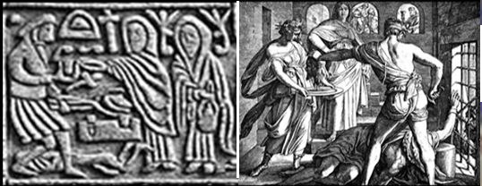
Рис. 11 Фрагмент с панели ларца и картина Ю.Ш. фон Карольсфельда (1873 г.)

На изображении видно, что один из двух одетых по-женски персонажей что-то подаёт персонажу слева. Очевидно, это палач, взыскавший плату за свою работу. Возможно, женщина просто протягивает руку с блюдом (см. левую руку палача), голова казненного пока в щипцах в правой руке, тело казнённого лежит под ногами палача. Женщина справа держит лампу-кадило, так как дело происходит в тюремном зиндане – маленькие полукруглые окна видны на обоих изображениях. Надо припомнить, что история ларца Фрэнкса до XIX века покрыта мраком, так что кто у кого «срисовывал» сюжет - вопрос открытый.
Вряд ли казнь какого-то заурядного преступника или персонажа из некого «германского» эпоса нашла бы отражение и место на одной стороне ларца по соседству с другим важным евангельским сюжетом - о поклонении пастухов-волхвов-магов новорождённому Иисусу. Этого не может быть. Никогда.
Что до слоистости старых хроник, то тут не исключено, как подметили ФиН, что этот вошедший в Библию сюжет на самом деле был отражением реального события на... Руси. Итак, продолжаем разбирать изображения на ларце вплоть до мельчайших деталей и их соответствие НХ. Цитата:
«Достаточно обратиться к труду В.Н.Татищева, у которого имя коварного воеводы Блуда, обманом завлекшего доверчивого Ярополка на смерть, приведено, оказывается, в слегка иной, вероятно, более старой, форме. А именно: БЛЮД. Татищев говорит: «Воеводу главного, БЛЮД именуемого, послал (Владимир - Авт.) к оному (Ярополку - Авт.) тайно склонить великими обещаниями... БЛЮД... умыслил Ярополка коварством к погибели привести» [832:1], т.2, с.43-44. Скорее всего, имя коварного предателя БЛЮДА и вошло потом в Евангелия в иносказательной форме: отрубленную голову Иоанна Крестителя ПОДАЛИ НА БЛЮДЕ царю Ироду. То есть как бы БЛЮДО ПОДНЕСЛО ГОЛОВУ ИОАННА царю Ироду и Иродиаде. Родился литературный образ. Имя воеводы-предателя БЛЮД редакторы переделали в БЛЮДО. В Евангелия записали фразу: «И принесли голову его НА БЛЮДЕ и дали девице, а она отнесла матери своей» (Матфей 14:11).
Мужчину с блюдом мы видим и на другой старинной картине «Пир Ирода» Джованни ди Паоло, якобы 1453 года. Воин-мужчина в латах, с мечом на боку становится на колени и подносит на блюде голову Иоанна царю Ироду. Сзади стоит Саломея. Аналогичная «мужская сцена с блюдом» изображена и на картине Лоренцо Монако «Пир Ирода». Не исключено, что данный сюжет, ставший впоследствии знаменитым, придал дополнительную негативную окраску русским словам - блуд, блядь, несущим осуждающий, отрицательный смысл.
По-видимому, в сюжете с блюдом мы в очередной раз сталкиваемся со следами редакторской правки подлинной истории на страницах Библии. В самом деле, поставьте себя на место позднего редактора Евангелий, от которого потребовали затушевать «русский след» в описываемых событиях? В частности, убрать запоминающееся имя «Блюд» одного из главных героев данного эпизода. Которое в то время, надо полагать, было ещё многим известно. Редактор понимает, что оставить всё как есть - нельзя. Поскольку воевода Блюд описан также в других русских летописях, и многие читатели поймут, что тут есть прямые соприкосновения с историей Руси. С другой стороны, редактор, вероятно, хотел хоть в какой-то туманной форме сохранить следы подлинной истории. Выход был найден. Спрашивается, как уклончиво переформулировать мысль, что «воин по имени Блюд доставил его голову (Иоанна)»? Например, так: «И принесли его голову на блюде» (Матфей 14:11). И имя воеводы Блюд как бы названо, а в то же время суть эпизода стала более иносказательной, неявной. Что и требовалось. (11) ***
Да, похоже, особенно если вспомнить про «ублюдков» во власти во времена любой власти. К тому же и русская история ранее XIII века также состоит из фантомов более позднего времени. Да и поступок Иродиады сегодня описали бы именно словом «бл*дь». Язык не врёт, просто со временем значение некоторых слов туманится и они становятся всего лишь «нецензурными оборотами».
Однако некоторыми толкователями смысла изображения на панели ларца всё притягивается к мифическому кузнецу из англосаксонской поэмы Бе́овульф, др.-англ. Beoƿulf. Эта поэма составляет десять процентов всего объёма текстов на староанглийском языке и о её существовании стало известно только лишь в... 1700 году. Предсказуемо - оригинал текста «не сохранился». Но в среде англоязычных «толкователей смыслов» до сих пор висит недоуменный вопрос – что делает языческий кузнец рядом с евангельскими изображениями? Да ничего. Его там просто нет. Хорош кузнец с обезглавленным телом под ногами!

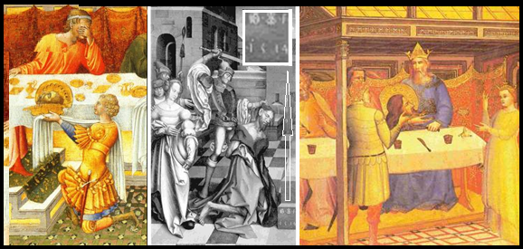
Рис. 12 «Неканоничные» сцены «Усекновения» без палачей, но... с военачальниками.
В центре - картина Г. Фриза «Усекновение головы Иоанна Крестителя». Дата на «плахе» написана как i514, на самом деле логичнее - i614, так как сквозную десятичную систему ввели только в XVII веке, а цифры 5 и 6 изначально имели взаимообратные значения. Буква i – не цифра для «тысячи», а isus, 614г. от Р.Х.!
Итак, художник XVII века изобразил всё как он понимал на тот момент – средневековый город, средневековые одежды, воин в шлеме. На изображении слева – пол в лилиях, чисто средневековый христианский символ. Справа – пол в крестах. Везде - славянские лица, ну прямо «иудейские» мотивы...
Этот сюжет, как и многие другие сюжеты из Библии, очень легко узнаются в египетских изображениях, например, как здесь (взято из книг ФиН):

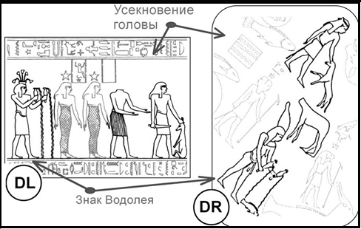
Рис. 13 Сцена Усекновения главы Предтечи в «древнем» Египте.

Вернёмся к надписям на ларце, они тоже должны быть подвергнуты исследованию и проверке на соответствие изображениям. Не будет же резчик рисовать один сюжет, а писать нечто другое, с сюжетом никак не связанное!
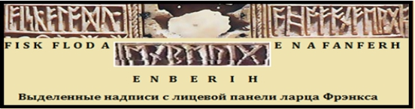
Рис. 14 Надписи вполне соответствуют сути изображений

Теперь можно заметить, что буквы (руны) ᚹ и ᚱ уже «звучат» по-разному, также, как и в современных европейских языках использующих латинский алфавит. Кроме того, уже добавлены варианты руны ᚨ (не путать с ᚠ) для обозначения гласных звуков, очевидно: А, О, Е, И. Подставлять их значение в текст, очевидно, нужно по смыслу, принимая во внимание путаницу с названиями и огласовкой гласных звуков, которая имеется во многих европейских языках, особенно в английском.
Попробуем найти что-то похожее в словарях, на сей раз английских, если уж речь идёт о Британии, или просто попытаемся разбить верхние строки текста на слова и понять возможный смысл. Справа: fertilis (лат.) – плодотворная, fergan (англ.-сакс.) – родить. Написано ᚠ ᛖ ᚱ ᚷ - FERG.
Infant (фр.) - дитя, ребенок, burth (англ.). Откуда такое странное слово infant - дитя? Что характеризует ребёнка, дитя? Вполне официально: infans – «неспособный говорить», из in- «не» + fans, причастие от fari (лат.) – говорить. Греческое pheme - говор, голос, молва, очевидно есть прямая связь с phanai (греч.) – говорить, φωνή (греч.), fabula (лат.) – рассказ, сказка, басня. Fairy (англ.), fée (франц.) – фея, волшебница, féerique (франц.) – волшебная. Лесной бог Фавн, Faunus и его хозяйство – фауна. Откуда и famosus (лат.) - знаменитый, известный, «тот, о ком говорят», «пресловутый». Оно же fama (лат.), fame (англ.) – слава, и hablar (исп.) - говорить (в испанском языке звук f часто меняется на h). Официальная этимология притягивает все эти словоформы к праиндоевропейскому корню *bha-. Рунами же написано ᚩ ᚻ ᚪ ᚡ ᚪ ᚾ .
Откуда же всё это? От забытого «баять». Тот самый Кот-Баюн, «красноБАЙ и баламут». Cр. чешск. bájit «рассказывать сказки», в.-луж. bat «фантазировать» и др.), армянск. ban «слово», латышск. boti «спрашивать», и, очевидно, ботать по «фене». Фе́ня (лат. foena, рум. fenea)— язык, сформировавшийся на Руси в эпоху Средневековья и первоначально использовавшийся только офенями (бродячими торговцами). Офени создали тайный язык, придумав новые корни и оставив традиционную русскую морфологию.
Общетюркское бай - «богатый», от глагола baj — «становиться богатым». Но здесь опять та же линия: богатый – знаменитый – славный. Русские бояре и голландско-немецкие боеры-буры также отсюда. Причём, имя Боян является очень распространённым у южнославянских народов, прежде всего в «стане» православных сербов, болгар, македонцев, черногорцев.
Как-то исподволь дошли до происхождения «фени». Да, да, слово fama (лат.) - слава, из той же колоды. Фамилия (слово с «неизвестной» этимологией) это принадлежность слуг хозяину дома. Фамилии слугам часто давали по имени их «бояр из богемий»: Bohemia (Boiohaemum), буквально «Boii home» – «знатный дом», ещё точнее – «сказочная земля». Чада хозяев и домочадцы считались одной семьёй, хотя, конечно, роднёй в прямом смысле они не являлись. Но они жили под одной крышей, под одной «фамилией».
Русское «земь» (земля): kaimas (лит.) – деревня, ham (стар.англ.) – жилое место, дом, heim (нем.) - дом, haims (гот.) – деревня. Раньше т.н. земщина и была и домом, и землёй, и государством. Без кавычек.
В древне-греческом языке βοή, βοά — крик, вопль; боевой клич; шум боя, шум, гул, рев; голос, звуки, пение; вещее слово, прорицание; слово, речь. Рajata (эст.) - рассказывать, повествовать, поведать, сказывать; рajattua (карел.), pajattaa (фин.) - «говорить скороговоркой»; poeta (итал.) - поэт, patter «скороговорка, говорить скороговоркой»; vox (лат.) - голос; пение; тон; громкий голос; возглас, восклицание; крик(и); звук, тон; шум, гул; речь, говор, язык; слово, выражение, термин; заговор, волшебное слово, магическая формула; заклинание, voco (лат.) - звать; созывать; призывать, взывать, молить, просить; называть, именовать; voz (порт., исп.), voice (англ.), voce (итал.) - голос; vac, vakti (санскр.) - говорить. Это греческое φωνή (phōnḗ) – звук, голос.
Vovere (лат.) – клясться, vow (англ.) – клятва, обещание. Бабкин «заговор»: babillier (стар.франц.), babulus (лат.) – болтун, говорун. Видимо, «вавилонское смешение» языков также отсюда, как и слово «Библия» - рассказ, сказ. А «город» Вавилон или Бабилон англичане могут найти под заказ в любом захолустье (а так оно и есть), в конце концов в Библии предельно ясно сказано:
«На всей земле был один язык и одно его наречие. Двинувшись с востока, они нашли в земле Сеннаар равнину и поселились там… И сказали они: построим себе город и башню, высотой до неба, и сделаем себе имя, прежде нежели рассеемся по лицу всей земли… И рассеял их Господь оттуда по всей Земле; и они перестали строить город. Посему дано ему имя: Вавилон, ибо там смешал Господь Язык всей земли, и оттуда рассеял их Господь по всей земле». (Быт. 11:1–2, 11:4–9). ***
Обратите внимание на то что в тексте написано «смешал Господь язык», а не языки! Кто-нибудь замечал этот момент в тексте? По сути говорится о том что один язык «рассеялся» на многие другие. И уже потом они смешались.
Могут также «найти в подходящем месте» и Иерусалим, или Мекку с Мединой. Тем более, что эти названия к конкретному месту не привязывались, а были подвижными, как и сама «скиния Завета».
Не надо путать баять с бавить - «развлекать, забавлять», «задерживаться», откуда favere (лат.) – поддерживать словом, в смыслe благоволить кому-либо, ублажать кого-либо.
П.А. Лукашевич, посвятивший жизнь копанию в языках, делил языки на уровни с разной степенью мутации, по его термину - «чаромутия»: язык, говорка, балака и далее по нисходящей. Так что... любопытно было бы узнать его мнение о щёлкающих звуках в языке племени готтентотов.
«Балака», это и есть «вульгарная» латынь, «рустико-романо», характерной чертой которого является безбожное путание b-v, p-b, r-l, m-n, а также и замена ш,ч,ж на губные звуки, а зубных на практически гортанные. Вот оно – то самое «разделение и смешение»! Правда, чтобы толком разобраться во всех этих размазаных и нечётких «копиях» нужно найти оригинал. Но кто же будет его искать в неосвящённых «научным» мнением местах?
Здесь мы сталкиваемся с упрямым фактом: европейские эпиграфисты не способны разобраться в своих собственных рунических текстах в которых местами без особых проблем читаются европейские слова. Правда, отдельные слова они, конечно, видят, но слова не складываются в связные фразы.
Ну ладно с ней, истинной этимологией, но почему они не могут разглядеть латинские же слова над изображениями самых знаменитых сюжетов? Ведь в написании слова infans можно просмотреть разницу в начертании похожих рун (знаков), и только одна из них точно похожа на латинскую F, у неё прямые и слегка приподнимающиеся вверх перекладины, в отличии от других похожих рун, являющимися дополнениями для гласных звуков к «старшему футарку», и точно напоминающими этрусскую букву для звука «Е» с перекладинами идущими вниз (об этрусках – позже). Это ᚨ, ᚪ, и ᚫ - руны обозначающие гласные звуки. И перед ᚠ стоит руна с иным изгибом перекладин, для звука А, - INАFAN, ср. с французским infant.. Собственно, ребёнка мы и видим на изображении - новорожденного Христа. В изображении справа все слова соответствуют теме.
«Fiscal», употребляется с 1560г., из лат. fiscalis «казённый, казначейский», от fiscus «корзина, касса, казна». Однако латинское fiscus от славянского «вяз» - «вязанка», фашина – связка прутьев. Заметьте, впервые fiscalis «замечено» в XVI-м веке, хотя ларец датирован всего лишь VIII-м! Либо там написано другое слово, либо датировка ларца неверна. Но к этой реальной проблеме (датировке ларца) вернёмся чуть ниже. В общем, дело идёт о сборе налогов. Либо о... «ПЛАТЕ» за труд. Испанское plata – «серебро», видимо, неспроста. Видно ли это на изображении? Вполне, и очень отчётливо.
Однако западные эпиграфисты углядели здесь слово fish (англ.) или, если точнее, к тексту надписи - fisk (дат.) – рыба... Причём тут «рыба» - непонятно вообще. Хотя понятно, что вездесущий «пескарь» и есть источник для всех piscis, pesce, poisson, fisch, fisk, vis, iasc. Очевидно, что дата первого употребления слова fiscal, указанная в словаре, как бы намекает на многое. На то, что ларец был изготовлен после этой даты, а не в некие «тёмные» века. Поэтому для европейских «эпиграфистов» безопаснее «читать» это слово как fisk - рыба, тем более что следом идёт слово flood - поток. Типа - «рыба уплыла». Итог дешифровки буквально соответствует поговорке finir en queue de poisson, то есть – ничем. Однако... Вспомним что речь шла о казни Иоанна и положении его головы на блюдо. Всё просто: plaat (голл.), piatto (итал.), ploščo (словен.) – тарелка, блюдо, и даже blatt (нем.), и folium (лат.) – лист, откуда и «фольга» и «плита». Испанское plata это и посуда, и серебро. Никакая мифическая рыба-кит никуда не уплывала! И всё это видно в надписи как ᚠ ᛚ ᚨ ᛞ ᚢ ! Всё на месте, нужно только понять смысл изображения. Точнее, хотя бы понять что именно на нём изображено. Важно понимать, что наравне с апокрифичными источниками можно встретить и «апокрифичные» изображения.
Понятие «платы» и «долга» неразрывно связаны в сознании людей всех эпох и народов. Неудивительно, эту же словоформу можно встретить и в надписях на этрусских саркофагах, и тоже при сценах исполнения «велений».
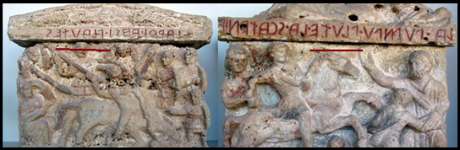
Рис. 15 Этрусские изображения и надписи с тем же словом PLATE-PLUTE
Сегодня это слово в результате смыслового «дрейфа» известно как «аплодисменты».

В этрусских версиях также имеется самая прямая связь между надписями и изображениями. Нужно лишь понять общую мысль в различных сюжетах.
Итак, с надписью вверху слева разобрались, теперь смотрим что есть справа?
Сцену справа западные специалисты называют Adoration Magi, и на этом всё их красноречие заканчивается. Но по-русcки всё это понятно и без перевода – одаривание - маги. Как известно, некие волхвы-пастухи-пастыри пошли на «звезду», чтобы лично встретиться с новорожденным и его матерью. В сознании обывателя прочно вбиты образы трёх нищих «ходоков», избивших ноги в походе и изорвавших все одежды, но таки доставивших драгоценнейшие дары.
Однако на многих изображениях, на картинах и стенах соборов, волхвы выглядят как настоящие средневековые владыки с коронами на головах.
Да и «пойти» «за звездой» они могли только в «мореходном» смысле, на корабле. Откуда и куда? Для этой книги это не так уж и важно. Главное, что они плыли (а моряки не плавают, они именно «ходят», срав. «путь» - pont (греч.) - море) к родившей Марии чтобы засвидетельствовать своё почтение ей и её новорожденному сыну – царскому наследнику.
В данном случае видим всем известный сюжет, это Дева Мария с Христом-младенцем и принесшие им подарки «волхвы». Нас до сих пор пытаются убедить, что вся эта история произошла в раскалённых песках Ближнего Востока, и что Иисус был плотником и сыном плотника (Матфей 13:55), (Марк 6:3). Где? В пустыне. Хорошо ещё что не моряком в Тибете... Но в то же время Евангелия говорят, что Христа называли Царем Иудейским (Иоанн 18:39).
Видно, что один из магов – без бороды. И это – женщина. При этом на картинах все они одеты как средневековые монархи.
Хотя в библейских текстах они представлены как «маги» - могучие волхвы, слово «маги» - именно так и начертано на панели ларца: ᛗᚨᚷᛁ, причём в этом легко проверяемом соответствии подтверждается, что надпись ᚷᛟᛞ на датской фибуле читается именно как «GOD», ибо руна ᚷ озвучивалась как «Г», или же эти близкие звуки тогда ещё не различались.
Ещё раз - в рунических алфавитах нет ничего похожего на современную букву G латинского алфавита. В латыни также изначально этой буквы не было.
При этом буква Х в латинском языке – вещь не очень нужная (судя по её размещению в алфавите), и ни в одном другом западном языке кроме готского она не читается как русское «Г» или «Х», хотя других вариантов использования есть несколько. Кроме того, чёткое разделение звуков «Г» и «Х» существует только в русском языке, и зачастую отсутствует даже в соседних языках.
На Востоке слово «маг» реализовалось в виде названия верховного владыки – магараджа, mahānt- «великий» и rājan «правитель, царь». Что в точности совпадет с латинскими «решателями» - magnum и rex. Цитата:
«Орбини сообщает, что после этого готы «пошли под предводительством Царя Филимира (великого эмира?) в Скифию, именуемую Овин, потом остановились при людях Спаллах. Одолевши же и этих, разделились Готфы. Одна часть готфов покорила себе Египет. Другая, под предводительством Амала Короля пошла к Востоку. Прочие под правлением Валтовым обратилися к Западу». (10) ***
«Велимир» - «Филимир»? Виден переход В – Ф. Запомните это. Да и не в честь ли Валты-царя назвали Балтийское море?

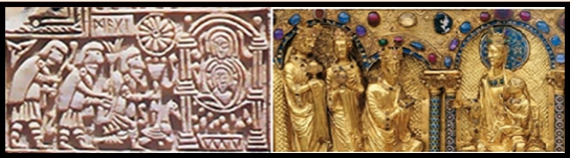
Рис. 16 «Маги» («Моголы») и Мария с «полумесяцем» на голове, Кёльнский собор.

Однако имена волхвов присутствуют над их головами на изображении из Кёльнского собора - Baltesar, Melkior и Gaspar. Milo Corus – милое сердце, милосердие, та самая Малка, мать «Владимира» - «Балтазара»? Можно заметить что испанцы произносят (и пишут!) имя Владимир как Bladimir. Mercy (англ.) – милость, пощада. Merci (франц.) – благодарность, милость, (L-R, как в молот – франц. marteau). В староанглийском было несколько иначе: mildnes: milde (староангл.), mild (голл.), mildiþa (гот.) – доброта, mollis (лат.) – мягкий.
Отсюда же и все «медовые яблоки»: mel (лат.), miele (итал.) – мёд, mela (лат.), μήλο (греч.) – яблоко, melone (итал), melon (франц.) - дыня, melon d'eau (франц.) – арбуз. А так же всё мелкое, молотое, «мел» - mouliné и mêler (франц.) – мешать. Мул, муляж и мулат – отсюда же.
Игральные карты с «королём», «королевой» и «вальтом-полководцем» логично появились в Европе в XIV веке. Высшей мастью считались «Пики» - военные, а низшей - «Крести», сословие крестьян, всё по-ордынски. Туза (чёрта) добавили в колоду позже, после Реформации, когда полетели головы королей.

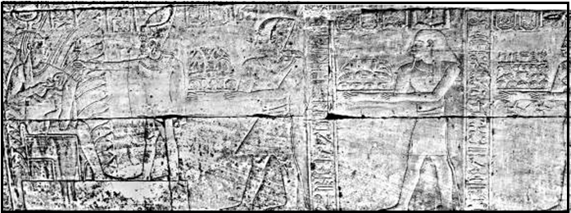
Рис. 17 Настенное изображение из древнеегипетского храма в Эдфу.

Однако, авторы древнеегипетской картины из Эдфу, по-видимому хорошо понимая суть дела, но следуя старым канонам родового царского христианства, показали двоих царей-мужчин.
Задумайтесь, в каком случае происходит подобное «засвидетельствование почтения»? Только в одном – когда действующие владыки идут увидеть их законного наследника, царевича. Именно наследника царского рода, будущего помазанника, а не некого безвестного сына безвестных родителей, бродившего в лохмотьях по пустыне и между делом разбиравшим запутанные тяжбы встречающих его людей. Впрочем, и с Мухамедом всё выглядело точно также.
Строчки А.С. Пушкина о том что «волхвы не боятся могучих владык, а княжеский дар им не нужен» сошлись в едином смысле. «Волхвы» точно знали, что отец мальчика из их рода, а также прекрасно знали кем по статусу является его мать. Остаётся только гадать о соответствии слов «волхв» и «волгарь». Если у Марка речь идёт о волхвах, то у Луки – о пастухах. Но это одни и те же персонажи. ФиН указывали, как после «правок» писаний пастыри превращались в «пастухов». Похоже, здесь мы имеем такой же случай. Выехали к Марии пастыри (патеры народов), а приехали нищие пастухи. На самом деле – царские божественные персоны, Владимир с матерью Малкой и воеводой Гаспаром (Каспаром). Имя «Владимир» - «владеющий миром», судя по всему, было титулом», как и «имена» Иван и Василий, которые цари получали уже при помазании на царство.
Как предполагают ФиН, эти волхвы-владыки посетили Марию в Крыму, в пещере на мысе Фиолент. Странное место для остановки, видимо, обусловлено преждевременными родами. В русских сказках Крым назывался островом Буяном. Как писал А.С. Пушкин «Мимо острова Буяна в царство славного Салтана», то есть – в Царьград. «Царь Cалтан» — официальная формулировка, употреблявшаяся в дипломатической переписке русских царей и тогдашней документации посольского и других приказов применительно к султанам исламских стран («Турский царь салтан» — султан Османской империи). Но, согласно самым первым картам, в христианстве серединой земли, «пупом Земли», считается Иерусалим, согласно псалму: «Боже, Царь мой от века, устрояющий спасение посреди земли!» (Пс. 73:12), а также словам пророка Иезекииля: «Так говорит Господь Бог: это Иерусалим! Я поставил его среди народов, и вокруг него — земли» (Иез. 5:5). Как видим, старые мотивы в виде «царицы, родившей сына «князя Гвидона» на острове вдали от «султана» долгое время давали пищу для сказочников. Какой из «островов», мыс Золотой Рог Царь-града или «остров» Крым можно брать за «центр мира», делящий его на Запад и Восток – вещь спорная. На некоторых картах из трудов С. Гельдерфинка Боспором назван Керченский пролив в Азовское море. А столицей «древнего» Боспорского царства были Пантикапеи – расположенная на мысе (греческое κάπα - мыс) современная Феодосия, в прошлом - татарская Каффа. Видимо, то же что и корень «кап-коп-кеп-кип» - «возвышенность», «скопление», «голова». Над всем берегом возвышается гора с «фряжской» крепостью, точно также как и в местечке Йорос напротив Стамбула. В самом деле, есть где запутаться...
Крышка ларца обрезана сверху и снизу по неизвестным причинам. Хотя это скорее всего лишь верхняя часть крышки лишённой наклонных «скатов», обычно ларцы-каскеты делали в форме домика, в точности повторяющего контуры храма – DOM. Возможно, что на этих «скатах» были какие-то совсем неудобные для «новой истории» изображения или надписи. Поэтому эти части и «утеряны». В самом деле – есть прямая связь между русским «ларём», строением – лавра и греческим «ларисса» - город.
Но на всех других панелях по периметру присутствуют надписи. Может, в этом и дело? Будь там, на крышке, что-нибудь нечитаемое, её бы не обрезали. Зачем портить редчайшую вещь? Кто-то позарился на драгоценные камни на наклонах крышки? Маловероятно. К тому же их просто выломали бы, как и некое украшение в центре передней панели, но крышка сохранила бы и форму и размеры. Но даже на оставшемся изображении на крышке ларца есть что обсудить. Символы, символы... Что же видно на крышке? Некое слово...
Аsylum (англ.):
«Еarly 15c., earlier asile (late 14c.), «place of refuge, sanctuary,» from Latin asylum «sanctuary,» from Greek asylon «refuge, fenced territory,» noun use of neuter of asylos «inviolable, safe from violence,» especially of persons seeking protection, from a- «without» (see a- (3)) + sylē «right of seizure,» which is of unknown etymology.» O.E.D. ***
Поищем что-нибудь на эту тему в работах новохронологов. Кое что есть:
«МОЛИТВА АХИЛЛЕСА ЗЕВСУ С ПОМОЩЬЮ ЧАШИ С ВИНОМ - ЭТО ХРИСТИАНСКОЕ ТАИНСТВО ЕВХАРИСТИИ.
Средневековые хронисты, описывая битвы христиан с врагами, упоминают, что перед решающим сражением иногда совершалось таинство евхаристии - основной обряд христианской церкви. Военачальники причащались перед тем, как идти на брань. В гомеровской Илиаде есть описание, удивительно напоминающее упомянутый христианский обряд. Напомним, что таинство евхаристии состоит в превращении вина в кровь. Вино наливается в чашу и над ним совершается обряд. Обратимся к Гомеру.
Ахиллес, приняв, наконец, решение вступить в битву, направляет свои войска в бой, а сам совершает следующее священнодействие. Он достает некий глубоко спрятанный священный кубок, предназначенный единственно для того, чтобы «совершать возлияние перед Зевсом». Ахиллес наполняет его вином и молится Зевсу о победе. В своей молитве он упоминает пророков Зевса - аскетов, «кои не моют ног и спят на земле обнаженной». Что сразу вызывает в памяти христианских монахов, в случае с Зевсом ( Христом) – апостолов. Скорее всего, в данном месте Илиады действительно описано христианское причастие, которое под пером позднейшего редактора превратилось в якобы языческий обряд, но тем не менее сохранило свои характерные черты, позволяющие распознать, о чем идет речь. Гомер описывает священнодействие Ахилла так.
<< Вынув сей кубок заветный, Пелид быстроногий сначала серой очистил, потом омывал светлоструйной водою; руки омыл и себе и, вином наполнивши кубок, стал посредине двора и молился, вино возливая, на небо смотря; и не был не видим метателю грома: «Зевс Пеласгийский, Додонский, далеко живущий владыка хладной Додоны, где селлы, пророки твои, обитают. Кои не моют ног и спят на земле обнаженной! Прежде уж ты, о Зевс, на мою преклонился молитву»>> [180:0], с.375.
В этом «античном» описании узнаются многие черты христианских обрядов. Омовение рук перед богослужением, очищение сосуда и т.д. И конечно, главная черта - священнодействие над вином, налитым в сосуд. Что, безусловно, сразу вызывает мысль о христианском причастии. Кстати, пророки Зевса, ведущие аскетическую жизнь, названы здесь СЕЛЛАМИ. Но слово СЕЛЛА означает, скорее всего, КЕЛЬЯ. Таким образом, аскеты - пророки Зевса - названы здесь КЕЛЕЙНИКАМИ. То есть, скорее всего, живущими в КЕЛЬЯХ. Но тогда это - христианские монахи, которые действительно проводили жизнь в монастырских кельях. Итак, в тексте Гомера мы, по-видимому, наталкиваемся на христианское описание. Конечно, поздний редактор явно постарался исключить следы христианства, полагая, что речь о событиях задолго до Христа. Тем не менее, следы остались. (51) ***

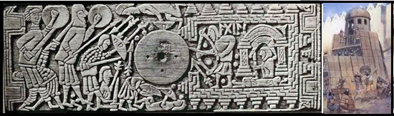
Рис. 18 Надпись АХИЛЛ на ларце и... троянский конь. Осадная башня или таран?

Однако Ахилл был среди нападавших, а не среди защитников Трои! И, если приглядеться внимательно к изображению на крышке, то можно увидеть именно некий «таран», или «свинью», или «коня». Как уже повелось, ответ идёт снова из НХ. Троянский конь вполне мог быть и заброшеным акведуком, и осадной башней, и банальным тараном. Кстати, осадные башни вошли в моду как раз в 12-14 веках Н.Э. Многие хроники путаются в деталях... У летописцев то Трою берут спомощью «коня», то Иерихон с помощью «медных труб»... Романтика!
Взглянем на символы окружающие молящегося «Ахиллеса-монаха». Печать Искандера-Александра, хранящаяся в музее Дании (в центре), с надписью на греческом языке, с византийскими орлами и... этрусско-римскими волками снизу. В «этрусском» городе Сиена, основанном по легенде сыновьями Рема, Сением и Аскием, также есть культ волчицы. Не исключено, что название идёт от римского фамильного имени Сениев (Saenii) или от лат. seneo — «быть старым». Вообще «тень» итальянских сеньоров из сената берёт начало в русском «сень» - сено, осень – тёмный, поздний, старый. Слово это не только латинское, оно есть даже в скандинавских языках: исл. seint, шведск., норв. sent - поздно, задний, сзади. Известно, что первые цари этрусков были из рода с характерным названием Тарквиниев. Вопрос состоит опять-таки в истинном времени и месте(!) их царения. Кто водружал полумесяц на флорентийском куполе? Именно Флореция была столицей средневековой Италии. Как видим, даже сюжеты ларца с «античными» Ромулом-Ремом и Ахиллом на поверку также оказываются «библейскими». Но, конечно, не в официальной истории...

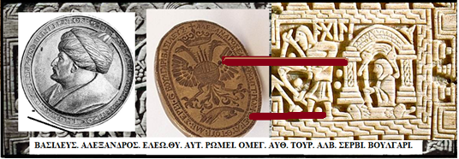
Рис. 19 Печать, приписываемая некому Скендербею, Базилевсу, он же «античный»
Александр Великий - повелитель ромеев, сербов, турок, албанцев, болгар.

Ромеи и албанцы жили в одно время? Налицо полное совпадение всей этой геральдической «зооморфии» (того же двуглавого орла, например, которого можно видеть под «аркой здания» на задней панели). Которая, к слову, должна бы быть невозможной в том случае, если бы сам базилевс Скендербей был мусульманином в современном понимании, согласно которому изображения живых существ запрещены. Как видится, речь идёт об одном и том же городе – средневековом Константинополе.
Но что же скрывается за взятием Константинополя «османами-оттоманами? Самый внятный ответ из многих даёт Йордан Табов в статье «Македонский расцвет ХV века: султаны Фатих и Азбиюк – «Александр»:
«В то же время на медали Мехмеда Фатиха (слева) легко рассмотреть имя «Октоман». Это дает возможность сделать вывод, что на самом деле «Оттоман» является отуреченной формой имени Октоман.
Таким образом получается, что вторым по порядку представителем династии Османов, который дал ей имя, был человек с именами Осман и Октоман. Но на самом деле по смыслу «осман» и «октоман» означают одно и то же: «восьмой», так как число восемь по болгарски называется «осем», а «окто» – тоже восемь, но по гречески и по латыни.
«Осман» и «Октоман» – это в свою очередь эквивалентны прозвищу и имени Октавиан. В итоге выходит, что и династия Османов, как и многие европейские династии, выводила свое начало «от Августа Кесаря».
Для нас очень важно, что сам Мехмед ІІ не только формально считал себя преемником византийского императора и принял титул Кайзер-и Рум (Цезарь Рима), который входил в титулатуру султанов Османской империи до её упразднения в начале ХХ века, но и старался вести себя как византийский император. Его усилия имели успех у некоторых владетелей и влиятельных кругов на Западе, которые относились к нему положительно. Кроме того, они привели к тому, что в Империи сохранились многие «византийские» традиции. Вообще по распространенному мнению после переноса Османской столицы из Адрианополя в Константинополь «византинизм» стал просачиваться в правящие круги захватчиков. Под этим обычно подразумевается «эллинизм», но в данном случае наряду с ним при дворе и у администрации Мехмеда было заметно и «славянское» влияние. «Византийские, славянские и османские порядки слились в единое целое». Местные управляющие редко были турецкого происхождения… Субашия, бей, кефалия, старый «кнез», воевода или его близкий родственник, которые являются переселенцами из других областей империии, есть не что иное как бывшие християне.».
В эту картину совсем логично вписывается родовая легенда Мехмеда ІІ: что его род ведет свое начало от принца императорского дома Комнинов, который эмигрировал в Конью и женился на сельджукской княжне. Эта легенда по сути объясняет, что в жилах Мехмеда течет императорская кровь Комнинов, и добавляет вес его претензиям на титул римского императора.
Что за люди «османы» и откуда появились в Малой Азии и Европе? «Османы появляются не как народ, а как войско, как династия, как правящий класс» – считал известный историк Николае Йорга... Османы – «войско», или «династия», или «правящий класс» – сначала захватили (или, возможно, создали?) королевство Македония; а затем, в середине ХV века, завоевали власть в Византийской (Восточно-Римской, или попросту Восточной) империи.
Султан-Завоеватель Мехмед II поддерживал версию том, что его семья якобы происходит от принца императорского дома Комнинов, который эмигрировал в Конью и женился на сельджукской княжне.» Й. Табов ***
Об эти понятия - «гази» (кази), «оттоманы», мы и будем спотыкаться во всех главах книги. Казалось бы, можно сделать простой вывод: речь в данном случае идёт именно о Константинополе в роли «иерусалима». Но, не так всё просто. Цитата:
«Оказывается, начиная с «биографии» императора Вителлия, Светоний и Тацит описывают... Великую Смуту в Ордынской Империи. О большой смуте говорит сам Тацит во вступлении к «Истории». В тацитовых «Анналах» описаны императоры Август, Тиберий, Калигула, Нерон и Клавдий. То есть, в основном, эпоха Ивана «Грозного», вторая половина XVI века [РИ], гл.10. В «Истории» рассказ Тацита начинается с Гальбы, затем следуют Отон, Вителлий, Веспасиан, Тит и Домициан. Как мы обнаружили, Вителлий - это отражение «Лже»-Дмитрия I. Кстати, Тацит сообщает, что он сам - современник всех только что перечисленных «античных» императоров. Следовательно, знаменитый Корнелий Тацит жил в эпоху первой половины XVII века. Или позже.
Следующим императором «Древнего» Рима был Веспасиан. А следующим царем Руси после «Лже»-Дмитрия I стал Василий Шуйский. Следовательно, «античный» Веспасиан может быть фантомным отражением Василия Шуйского. Наша мысль прекрасно подтверждается [РИ], гл.10.
Далее, римский император Тит - это русский князь Скопин-Шуйский. Захват Титом города Иерусалима - это взятие Москвы Скопиным-Шуйским в 1610 году, совмещенное у Тацита со взятием Москвы Мининым и Пожарским в 1612 году [РИ], гл.11. (12) ***
Налицо полное династическое совпадение из разных тысячелетий, причём разделённых ещё и тысячами километров. Поэтому и средневековая «форма одежды» персонажей с панелей ларца также подтверждает время событий. Время создания артефакта пока лишь предположительно сдвигается в XVII век! Кость, пусть и китовая (а чем она крепче любой другой?) не сохранится так хорошо за десять веков. Так что обвинять в пустых фантазиях исследователей работающих в направлении Новой Хронологии затруднительно. Скорее уж в этом нужно обвинять официальных историков, почему-то видящих не то, что изображено, и читающих не то, что написано.
Сам факт наличия надписей на нескольких языках и даже наличия слов из различных (различных уже сегодня) языков говорит об очень многом. Говорит о том, что в это время Европа ещё была очень аморфным в языковом плане полем, и разделение (библейское смешение) на языки и народы ещё только началось. Смешение диалектов, слов, алфавитов, всё это и наблюдается при чтении надписей на подобных артефактах. Собственно, вот что писали Я.А. Кеслер и И.В. Давиденко в книге «Мифы цивилизации»:
«Документы римско-католической церкви, в частности Турского собора, свидетельствуют, что подавляющая часть населения, например, Италии (да и того же Эльзаса) до XVI в. говорила на Rustico Romano, на котором собор рекомендовал читать проповеди, потому что книжной латыни прихожане не понимали. Что же такое Rustico Romano? Это не вульгарная латынь, иначе так бы и написали! С одной стороны, Rustico — это язык вандалов, балто-славянский язык, словарь которого приведен, в частности, в книге Мауро Орбини, изданной в 1606 г. (Origine de gli Slavi & progresso dell Imperio loro di Mauro Orbini R. In Pesaro appresso Guer. Concordia, MDCVI). Известно, что слово rustica обозначало в Средние века не только грубое, деревенское, но и книгу в кожаном (сафьяновом, то есть персидской или русcкой выделки) переплете. Язык, сегодня наиболее близкий к Rustico, — хорватский. В Южной Европе исходный балто-славяно-германский (континентальный арианский) язык (он же этрусcко-вандальский Rustico) претерпел существенные изменения как в лексике, так и в фонетике под влиянием иудеоэллинского (средиземноморского койне) языка, для которого, в частности, характерна неразличимость звуков b и v, а также частое смешение 1 и r. Так образовалось романское (ладинское) наречие, то есть Rustico Romano, на базе которого в XIV в. возникла латынь. В значительной мере наследником Rustico Romano остается современный румынский язык. Очевидно, что именно после падения Константинополя в 1453 г. Западная Европа откололась от Византии и в ней началась сплошная латинизация, а с XVI в. пошел интенсивный процесс создания собственных национальных языков. Несмотря на множество диалектов, образовавшихся в послечумное время в XIV — XV вв. и ставших прообразами современных европейских языков, до XVI в. именно Rustico (а не вульгарная латынь!), вероятнее всего, оставался в Европе общеразговорным языком.» (13) ***
Кстати, согласно генеральной линии этой цитаты, прочитанные на панелях ларца слова имеют вполне русcкую этимологию. Вдумайтесь и вслушайтесь: birth (to bear) - бремя, bring – нести, приносить (англ.), fert – «перт», переть – опять-таки приносить. Ну и «германская» версия - якобы flood – плыть (кто и куда плывёт на изображении - не видно вообще). Там написано слово «блюдо», на которое (опять якобы!) положили голову Иоанна.
Честно признаюсь, надписи по краям панелей нагоняют уныние своей неприступностью, может быть и это всё кто-нибудь когда-нибудь объяснит?
А теперь - правая панель ларца. Но сюрприз этой панели заключается не в этом. Найдём похожее изображение из коллекции на библейские темы:

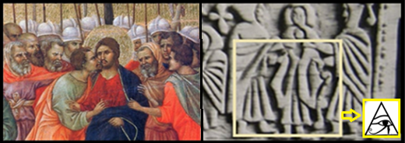
Рис. 20 Д. ди Буонинсенья «Арест Христа» и стилизованная надпись ЯР, «глаз Ра»?
Повреждённый глаз Христа перед казнью, или иначе - Око Ра, ещё один символ.

Чисто библейский сюжет – два персонажа в длинных одеждах с капюшонами хватают кого-то с нимбом за головой. Это - арест Христа, описанный в Евангелиях, взятие под стражу Христа отрядом «воинов и служителей от первосвященников и фарисеев» в Гефсиманском саду. «И, придя, тотчас подошел к Нему и говорит: Равви! Равви! и поцеловал Его. А они возложили на Него руки свои и взяли Его» (Мк. 14:43-46) ***
Складки одежды центрального персонажа говорят сами за себя. Это стилизованная надпись ЯР, Солнце – Христос. Теперь поговорим о времени появления тех или иных букв, это тоже хронологические маркеры!
Форма современной буквы Я воспроизводит курсивное начертание буквы Ѧ, (малый Юс) распространившееся уже в середине XVI века, при беглом начертании этой буквы (ускорилась не только речь, ускорилось и письмо, писать стали перьями и чернилами), постепенно исчезла левая ножка, а вся фигура несколько повернулась по часовой стрелке. Процесс «эволюции» буквы Ѧ в Я практически задукоментирован в летописях. Буква Я – результат скорописи!
У меня нет каких-то особенных сомнений в том, что в центре композиции из трёх персонажей имеется надпись «ЯР». Мачты букв расходятся именно из тех мест, из которых они должны были выходить в случае стандартного написания этого слова. Учитывая, что буква «Я» в таком её начертании появилась в XVI-веке, то к датировке изготовления ларца Фрэнкса добавляются очередные серьёзные претензии. Однако в этом нет ничего удивительного. Всё логично. Согласно Новой Хронологии именно на рубеже XVI-XVII веков и была «изобретена» античная Римская империя с центром в итальянском Риме.
Но это совсем не означает что в данном случае на панелях этого артефакта изображены сцены из жизни итальянского Рима. Из чего видно, что речь вообще идёт об античности? Ведь все персонажи одеты в обыкновенную средневековую одежду, всё выглядит в точности также как и на многих других артефактах, картинах, мозаиках, рассказывающих о «древних» библейских событиях. Художники «средних» веков явно знали, как на самом деле выглядели «римы» и «иерусалимы» их времени, и даже где они находились в тот или иной период. И только историки видят в этих ранних картинах авторские фантазии, аллегории и глупости. То эти глупые художники море за Голгофой нарисуют, то Моисея, закованного в латы, то Птолемея в чалме, то пушки на обложке Библии...
Знаете что говорит в пользу того, что надпись ЯР (хоть и в очень неявном стилизованном виде) всё-таки имеется на этом артефакте? Я даже не буду цепляться за то что латинская надпись частично выполнена малыми(!) буквами, т.н. miniscul. Причём, прописными, проследите орфографию букв в слове «иерусалим». Как можно видеть, резчик вообще следовал простому принципу «пишись буква, большая и маленькая!» Смотрите на ту же прописную(!) а... Но ведь это совсем не IX век! «Специалисты» же упорно не видят и этого феномена, очередной приступ избирательной слепоты. Но, есть кое-что другое.
Дело в том, что в переломном XVI-м веке появилась не только буква Я в русском алфавите. Появилось и кое-что другое, и в другом алфавите!
Имеется железобетонный факт – лишь в XVI-м веке в латинском алфавите появилась буква… U. Во всех пояснениях так и пишут: «Уже в новое время, около XVI века произошла дифференциация слоговых и неслоговых вариантов букв I и V (I/J и соответственно U/V). До этого в обоих вариантах (гласная и согласная буквы) употреблялась буква V.» *** Именно так, и не иначе! Именно поэтому написание дат на картинах изменилось с I546 на J546!
Но… Эта буква в двух местах красуется в латинской надписи на панели ларца Фрэнкса. Который официально датируется VIII веком. Так что датировка ларца теперь уже бесспорно поднимается чуть ли не на целое тысячелетие вверх! И тогда понятным становится и время появления ларца в «научном обороте» лишь в XVIII веке. Судя по наличию на одной из панелей ларца сцены с двумя братьями, вскормленными волчицей, ларец изготавливали в ту эпоху когда «древний Рим» в Италии уже придумали. Как и саму легенду. То есть, опять-таки не ранее XVI-го века. Но тогда всё встаёт на места. Надо заметить, что сама по себе буква U – (руна ᚢ в перевернутом виде, как в слове ᚨᛚᚢ - «ALU») появилась сначала в... руническом алфавите. Хотя официально рунический алфавит появился после латинского. Но это официально, на самом деле руны в сочетании с этрусским алфавитом – предтеча латинского алфавита.
Характер написания слова ierusalim на ларце (через U) не перекликается с подобными изменениями произошедшими на Руси после Смуты, когда Романовы начали фальсифицировать предшествующую им историю. Реформы были проведены и в церкви, в частности – в написании слов. ФиН заметили следующее:
«Обратимся теперь к самой надгробной надписи на «саркофаге Ивана Грозного». Несмотря на краткость, в ней присутствует явное доказательство грубой подделки второй половины XVII века. Фальсификаторы даже не удосужились «изучить предмет», прежде чем браться за свой подлог. Написано следующее:
«Лета 7092-го марта въ 18 день преставис[я] бл[а]говерны[й] и христолюбивы[й] ц[а]рь и велики[й] княз[ь] Иван Васил[ь]евич всеа Руси самодержець во иноцех Иона на памят[ь] Кирила архиепискупа Ерусалимскаг[о] за полтора часа до вечера».
В этой надписи самым важным, «кричащим» местом является слово ЕРУСАЛИМСКАГО. Поясним, что слово ЕРУСАЛИМ или ИЕРУСАЛИМ пишется через У лишь начиная с Никоновских реформ середины XVII века. А в до-никоновских книгах писали ИЕРОСАЛИМ или ЕРОСАЛИМ. То есть через О, а не через У, см., например, [621], [697:1], [700], [701] и рис.5.22... Мы видим, что так писали это слово и в первой половине XVII века. Например, в Прологе 1613 года московской печати:

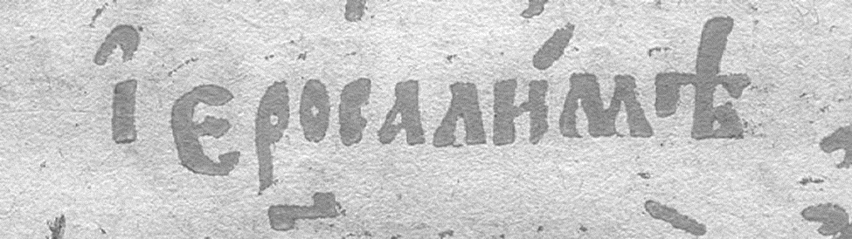
Рис. 21 Способ написания слова Иеросалим до реформ Никона. Через «О»...

Но после реформ Никона написание слова ИЕРОСАЛИМ изменилось и его стали писать через У. Таким образом, фальсификаторы явно выдали время своей работы. Они изготовляли «надгробье Грозного» уже ПОСЛЕ НИКОНА. То есть почти через СТО ЛЕТ после того, как «Грозный» умер. А раз надпись поддельна, то и сам саркофаг, скорее всего, поддельный. И тело, лежавшее в нём, надо думать, никакого отношения к «Грозному» не имеет.» (47) ***
Точно также (через «О») писалось слово и на «византийском» греческом – греческом эпохи Христа - Ἱεροσόλυμα. Понятно, что и этимология слова Иерусалим (как и слова синаго́га, от греч. συναγωγή) не может быть «еврейской», якобы в основе этого названия лежит корень .ש.ל.מ (Ш-Л-М), от которого происходит ивритское слово «мир» (шалом, или салам в современном арабском). Иерусалим, в котором жил (и правил!) Христос это Йорос, это малоизвестное поселение но с остатками гигантской крепости до сих пор стоит на азиатском берегу Босфора. И начальное «йер» в слове Иерусалим нужно понимать по-гречески ἱερός - священный, святой, или по-русски – «ЯрЪ-ос, то есть Яр = Солнце (что и видно на старом символе города). В результате географического «переезда» библейских событий возникла и «многозначность» в этимологии. Согласно различным источникам, название якобы происходит от значения «основанный» (шумерское йеру – «поселение» / семитское ири, иарах — основывать) + Шалим, или Шулману - западносемитское божество).
Перемещение событий в другой регион вызвало потребность «объяснять» название города через другой язык и искать подходящий «философский» смысл. На деле же ещё в XVI веке это была деревушка al-Quds (quds = «священный»). Но и это слово там тоже «приезжее», как это было показано в тексте выше.
Итак, возможно что и в Европе написание слова Иерусалим было изменено уже в поздние века средневековья. После Смуты на Руси как минимум, когда вполне себе православные шарообразные купола-маковки на лондонском Тауэре вдруг заменили на конусообразные, типичные для Западной Европы. Что и обнаружили ФиН посетив музей города Лондона. Купола у Тауэра!

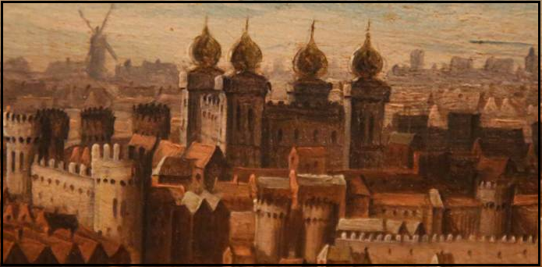
Рис. 22 Тауэр на картине 1630 года из Museum of London. Взято из (72) ***

Напомню, что история ларца Фрэнкса покрыта мраком вплоть до середины XIX века! Время его изготовления ограничивается XVI - XVII веками.
Что до происхождения буквы J из буквы I, то это отразилось в изменении написания первой «цифры» в датах от Р.Х. ( т.н. «арабскими» цифрами), которые появились примерно в XV веке, вместо явной I (Isus), которую можно было видеть на датах (и зачастую отделённой точкой от остальных цифр) появилась J (Jesus). Несмотря на то что даты на монетах Петра I выглядели вполне уже «современно», в виде, скажем, 1723, то даты на более поздних монетах Елизаветы могли выглядеть вот так:

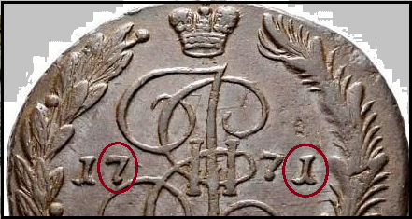
Рис. 23 Стилизованная под J единица на дате монеты. Семерка с «хвостиком»
выглядит точно так же как и на «новгородской» бересте якобы из X-го века.
Со временем даже вошли во вкус и стали писать 1 в виде J не только в начале дат, но и в любом другом месте. Суть того что I или J изначально означали Iсус или Jesus постепенно замылилась к XVIII веку. Единицу снабдили некой «подошвой» и стали писать именно так везде, в любом разряде числа.

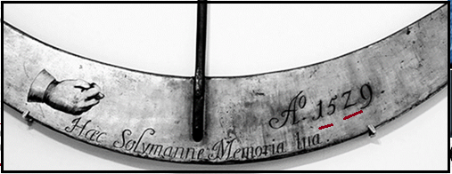
Рис. 24 Полумесяц Сулеймана висевший ранее на соборе Св. Стефана в Вене.

Повторяю мысль НХ – все сравнительные лингвистические соображения приобретают смысл лишь тогда, когда они опираются на хронологию, установленную объективными, естественно-научными методами. Цитата:
«В традиционной истории «готское» письмо якобы исчезает в X в., и именно тогда появляется «готическая латынь». Британская Энциклопедия пишет, что латинская письменность к X веку выродилась в готическую (англ. «Latin degenerated into Gothic», En. Br.). Еще интереснее, что эта же энциклопедия относит к варварским готским-готическим (Gothic), только «облагороженным латынью», именно нынешние романские языки (французский и итальянский), говоря при этом об их полной аналогии» (13) ***
Помните ли вы о том что утверждают лингвисты - что романские языки произошли напрямую из вульгарной латыни, образовавшейся из древней классической? На самом деле латынь - это всего лишь «косметика» на лицах романских языков. Названных «романскими» ввиду фальсификации истории – перенесения Ромеи (Рима) в обратном направлении, с Босфора в Италию.
Что добавить к этой цитате в качестве примера? Поздние языки новых государств составлены из разных наречий, каждое из которых прошло не только свои особенные нюансы трансформации, но и различные длительность и глубину этих самых трансформаций. Например, убийственное по своему написанию французское EAU (произносится как «О»!) на поверку - немецкое WASSER - вода (с провалившимися согласными), русский водо-вод – это смысловая тавтология. Вода водит! Равно как и образованое уже по «эллинскому» пути (v)ONDE – «волна» (с проглатыванием начальной «в», как и в «древне»гречeском HYDRO или санскритском udrah), а латинское АQUA (вода) - изначально из «русского рима», из рустико-романо: GOUTTE (франц.), GOTА (исп.), GOCCIOLA (итал.) – «капля», от славянского «ГУЩА-ГУСТО-СГУСТОК». Об этом же говорит и готское us-gutnan - пролиться, вылиться. Как думается, этрусский язык мог быть образован точно по такой же «схеме». И это слово не случайно существует именно в испанском языке, на сильную схожесть которого с латынью и указывает Британская Энциклопедия.
То есть, латинское слово, выскочившее на свет как чёрт из табакерки, оказало влияние на последующее развитие европейских языков. Теперь там есть «научные» aqua – вода, море, дождь. Конь превратилось в equus (лат.), а гуща в aqua (лат.) - вода. Легендарные греки проникли в Трою в неком «коне», хотя по факту – по акведуку, по водоводу. Или по обратному пути - по клоаке, égout (франц.) – водосток. Деревянный водосток – обычное дело до ХХ века.
Получается, что в XVI-м веке (а наличие в надписи буквы U никак не позволяет опустить датировку этого артефакта вниз!) резчик писал ещё и на «древнеанглийском» языке? Для кого? Стоп, но ведь период древнеанглийского языка закончился ввиду норманнского нашествия битвой при Гастингсе ещё в 1066 году! И что видим здесь? XVI веке в Европе или в той же Англии ещё писали рунами на неком «древнегерманском» языке?! Старая добрая Англия...
Если у крышки ларца по какой-то важной причине «утеряли» наклонные скаты-края (что-то на их поверхностях было «ненаучно»), то вот обратную панель ларца историкам лучше было бы вообще потерять. Целиком. И не находить её ни при каких обстоятельствах.
На задней панели ларца надписи действительно сделаны рунами на неком «старогерманском» языке, где довольно прозрачно читается следующее: слева вертикально: ᚻᛖᚱᚠᛖᚷᛏᚪᚦ - her fegtaþ - here fighting (соврем.англ.) - «здесь – битва), далее горизонтально слева вверху: ᛏᛁᛏᚢᛋᛖᚾᛞᚷᛁᚢᚦᛖᚪᛋᚢ titus-end-giuþeasu - Titus and the Jews. Через G (руническая ᚷ) слово «иудеи» пишут теперь итальянцы, giudei – «иудеи». Вспомните пушкинского царя Гвидона...
Fight (англ) – борьба, бой. Источник – русское «пих», «пихать». Или «пика».
«Old English feohte, gefeoht «a fight, combat, hostile encounter;» see fight (v.). Compare Old Frisian fiucht, Old Saxon fehta, Dutch gevecht, Old High German gifeht, German Gefecht. Meaning «power or inclination to fight» is from 1812.» O.E.D. ***
Видимо и pugnus (лат.) – кулак, отсюда же. Вполне себе «cтарогерманский» язык, но... какого века? Официально утверждается что в грамматике древнеанглийского языка было гораздо больше склонений чем в современном английском языке, более свободной была типология порядка слов, грамматически язык был очень похож на современный язык Германии. Древнеанглийский язык якобы постепенно переходил в среднеанглийский после Нормандских завоеваний 1066 года, когда появился язык французского диалекта, называемый Old Norman. Однако в данном случае мы наблюдаем анахронизм - соседство древнегерманского языка X века и... латыни конца XVI века. Так для кого писал резчик на таком языке в конце XVI века минимум?
Историки вполне искренне считают ларец реликвией английской истории, вследствии чего многие опусы посвящённые этому артефакту носят характерные названия, как то: «The Franks Casket: A Tribute to the Founding and Destiny of England» или «Relics & Reliquaries The Franks Casket». Однако никто не замечает буквы U в латинской надписи! Что за слепота?
А что вы хотели? Чтобы стать историком надо пройти очень жёсткий отбор. Правда, не знаю какой. Естественный или неестественный? Что касается многих умозаключений лингвистов, то они, как очень метко выразился исследователь многих соответствий между арабским и русским языками Н.Н. Вашкевич, «предпочитают шифровать пустоту». А уж дешифровать какой-то вид письма - то это вообще не к ним. Образно говоря, не только потому что они - плохие «матросы». Нет, у них ещё и неверные «карты».
Представьте себе Британский музей с этой самой резной шкатулкой на самом видном месте. Снизу дата – VIII век. Хотя известно из самих же официальных данных что такая надпись никоим образом не могла появиться ранее конца XVI-го века. Наивность посетителей понять можно, наивность историков – нет.
Выражение «британские учёные» сегодня уже стало именем нарицательным. Говорят даже, что им удалось остановить ход времени. Они всё-таки смогли оторвать часовую гирю от gearing... Древнегреческое γύρος – круг, обод.
Собор в Западной Европе это dôme (франц.), dome (англ., нем.), отсюда же и обращение к главной женщине в «доме» - domina (лат.), откуда и «мать Бога», Мария – Notre Dame. Откуда и dame (франц., англ,), и обращение к женшине – «моя госпожа» - madame (франц.). То, что дом – это просто пространство для жилья подтверждает только славянский язык. Домовина – это ещё и просто жильё усопшего, попросту – гроб, или этрусская урна для праха. Что и подтверждает сербское домовина – родина, отчизна, страна. И, внимание, caixão (порт.), валлийское сasged(!) – гроб (каскет).

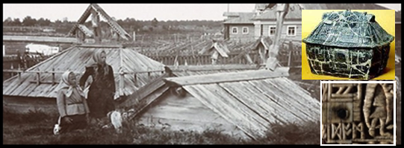
Рис.25 Домовина на Руси и домовина в Этрурии. Надпись DOM на панели ларца.
Почему именно в этом месте написано DOM станет ясно когда опознаем персонажей

Но, касательно ларца Фрэнкса, дело даже не в домовине или в Доме, будь он Aachener Dom или Kölner Dom). Если открутить обратно понятие народа (семьи) назад к «дому», то получим набор: Anno Domini; belladonna; condominium; dame; damsel; domain; dome; domestic; domesticate; domicile; dominate; domination; dominion; domino; don - обращение к старшему (исп, порт, итал.), Donna, madam; madame; mademoiselle; Madonna; major-domo; predominant. Это и есть народ - δῆμος (греч.) демос - народ, община. И dommer (дат.) – судья. Готские: domjan - судить, осудить, doms – слава, известность.
К примеру, «домом» могли называть и дворец (двор). Дворец Карла Великого, этого таинственного и неуловимого для биографов правителя всей Западной Европы - грандиозный императорский пфальц (лат. Palatinatus – Палаты), построенный якобы на рубеже VIII и IX веков в городе с «непонятным» названием (нем. Aachen, голл. Aken)... Но, как это бывает в истории «древних» соборов - к началу XIV века дворец лежал в руинах. Жители Ахена на месте тронного зала выстроили городскую ратушу. В новое здание была встроена и сохранившаяся башня дворца. От дворца сохранилась капелла Карла Великого с его гробницей, встроенная в позднейший Ахенский собор. Начиная с Оттона Великого все римско-германские императоры короновались в этой капелле, восседая на троне Карла. Что тут сказать, всё логично, ханская ставка – это не шутки. Шутки – это когда дворцы строятся по тысяче лет. А потом ещё и «перестраиваются».
Кроме того, названия «госучреждений-домов» в Европе - самых больших ханских «домов»-соборов находит отклик по другу сторону Империи, в персидском hān - «дом», причём, именно для общественных, государственных строений. Это же есть и в татарском языке: ашханә – «столовая», где аш - варево, еда, яства.
Однако вернёмся к ларцу Фрэнкса. Если уж в одном месте удалось разглядeть нечто странное в складках одежд персонажей ларца, то стоит присмотреться и к другим изображениям. В конце концов это не прорисовки артефакта, а вполне качественные фотографии резьбы ларца с разных ракурсов.
Как говаривал один литературный персонаж, кстати, родом тоже из Британии: «Вот так начнёшь изучать семейные портреты...» Или, как сказал И. Гёте: «Всякая разумная мысль уже приходила кому-нибудь в голову, нужно только постараться ещё раз к ней прийти.»
Разыскивая информацию об этом ларце, я наткнулся на интересный пассаж от одного из многочисленных исследователей этой занятной шкатулки с эпиграфическими секретами. Оказывается, странный рельеф рисунков замечали ещё раньше. Вот что пишет один из исследователей этого артефакта, Эми Вандерсолл:
«...оf this panel, particularly regarding the figures wearing long cloaks, Vandersall offers valid comments: «there are strong suggestions of three-dimensional corporeality. This is effected by depicting the cloaks behind the legs and by the use of angular cuts to render drapery folds. The composition also shows … overlapping of figures and a greater variety of postures and facial views than occur elsewhere on the casket». «The date and provenance of the Franks Casket», Amy L. Vandersall. Gesta. 1972 ***
« ...касательно этой панели, особенно при разглядывании одетых в длинные мантии персонажей возникает ощущение своеобразного трёхразмерного изображения. Этот эффект достигнут за счёт складок одежды и использования изгибов ткани под определёнными углами». *** (Перевод автора)
В общем, странные «голографические» складки одежд монахов привлекли внимание исследовательницы. Прочесть надпись она не могла по определению, она её просто не увидела. Она, скорее всего, вообще не подозревала что тут может быть какая-то надпись. Надпись – это ведь когда сразу видишь буквы, а современный человек вообще не воспринимает даже плохо написанные буквы, а фраза, записанная прописными буквами, может восприниматься вообще как некий «арабский мотив» - арабеска.
Тем более, исследовательница не могла и предполагать, что на подобном артефакте может быть надпись на русском языке. И её вполне можно понять. Даже если бы она и разглядела буквы – в сумме на любом западноевропейском языке основанном на письме латиницей они дают бессмылицу. Русского языка она не знала в любом случае. А если и знала (что очень удивительно для западных учёных), то её снова можно понять, в исторической иерархии главное – следование линии «партии», а не поиски истины. Сегодня - открытие, завтра – с вещами на выход без пособия, плюс ко всему - клеймо неадекватного, начитавшегося псевдоисторических авторов. Это равносильно ереси в церкви. И куда идти потом с привычной кафедры? Домой, к клетке с канарейками? Но, частно практикующих историков, равно как и лингвистов, никто пока не видел... Они все на содержании. И они это чутко понимают.

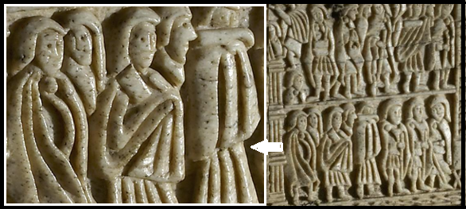
Рис. 26 Надпись Р и m стилизованная изгибами складок одежды.
Ещё предстоит распознать всех трёх изображённых здесь персонажей!

Представьте, сколько людей могли видеть этот самый ларец в музее, или на бесчисленных качественных фотографиях? Миллионы! Сколько специалистов разглядывали его с лупой в руках? Тысячи! Включая меня. Однако я увидел нечто большее. И, самое главное, это вижу не только я, это подтвердили многие другие люди которым я указал на это место в изображении. Это может увидеть любой кто присмотрится к панели ларца уже не «замыленным» и праздным взглядом туриста, а взглядом криминалиста, руководствующегося не догмами и постулатами, а своим собственным зрением. Кроме того, все три персонажа, складками одежд которых стилизована эта надпись также будут опознаны (чуть ниже – об этом).
Ещё Л. Да Винчи сказал: «Существует три разновидности людей: те, – кто видит, те, – кто видит, когда им показывают; и те, – кто не видит.»
Вспоминаются академики, которые с пеной у рта говорили, что этот город всегда назывался Рома, и никогда Рим. Но вот в каком смысле здесь, на ларце, используется слово РИМ? Где же он был, этот самый «рим», и где проходили его границы? Понятно, что резчик, изготовивший этот ларец, знал русский язык. Но писать по-русски, видимо, уже «не рекомендовалось».
Однако он нашёл способ выразить свое отношение ко всему этому в чисто русском духе, и... теперь в Британском национальном музее на самом видном месте имеется артефакт из «древнеанглийской» истории, с буквой U из XVI века и со стилизованной резной надписью на задней панели на... русском языке! Печально, но никакого pum или pumus в европейских языках нет.
Рим, Ром, или Рем, это просто «рама», производное от русского «рамено» - рука с плечом, РАМЕНА́, рамен, (церк-слав. мн. от рамо) (церк-книж., поэт. устар.) – плечи, irmah (санскр.) – рука. «И помчались в Палестину, крест на раменах!» (Жуковский). Откуда и русское «ремесло» - «ручная работа» и... ремень, это же просто пояс – «обод». Это же понятие присутствует в виде rame (франц.) – весло, стопа. Также в виде rim (англ.) – обод, rahmen (нем.) – рама, основа, room (англ.) – пространство, комната. Присутствует в виде бараньих рогов на эмблеме грузовиков фирмы DODGE, ram (англ.) – баран, таран. Оно же в трансформированном виде art (лат.) – ручная работа, артефакт. Оно же armare (лат.) - вооружать, хоть в виде оружия «оручия», хоть в виде armure (франц.), armatura (итал.) – броня, доспехи. Также inertia (лат.) – неактивность, неумелость. Всё верно, ибо artis (лат.) – ремесло. Энергия, артрит, ἁρμονία (греч.), harmonía (лат.), гармония и гармоника – всё отсюда, из русского рамено.
В чём вообще математический смысл π -рам-ид-ы? Cоотношения «рамы» - периметра основания к высоте? Некое -ида это ведь только суффикс? Или же «пирамида» это просто форма пасхального пирога, от корня ПЕР-ПИР – спёртое с боков изделие или строение. Слово forma родом именно от этого корня. Но официальной этимологии это «неизвестно». Вообще запрет на ковыряние в русском языке – негласное лингвистическое табу.
Словом, изначально Рим это не название города в Италии, который на самом деле выплыл на страницы истории лишь в самом конце XV-го века, а Ромея – империя, жилое пространство. Естественно, всё соотносится и с (х)арамейским языком как одним из общеупотребительных. Тот же легендарный Аб-Рам, буквально – «отец рима».
Что же написано на вертикали справа, рядом с гордыми персонажами, складки одежд которых так своебразно «уложил» неизвестный резчик?

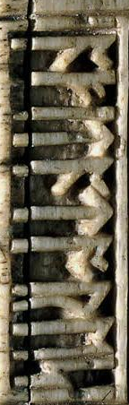
Рис. 27 Надпись рунами, но... в «латинской ипостаси».

Слово справа, начертанное рунами, некое «AFITATORES» (благодаря этому слову можно легко понять фонетическое значение рун «младшего «футарка» для звуков А, О, I) наверняка найдётся в словарях и будет соответствовать по смыслу горделивой осанке изображённых персонажей, несущих на складках одежды такое многозначное слово. Это «про-феты», профессоры, это слово родом из всё того же «у-бедить». Очень может быть что и фе́тва; араб. فتوى‎,) - в исламе решение по какому-либо вопросу, выносимое муфтием. Итак:
auto-da-fe; bona fide; confederate; confidant; confide; confidence; confident; defiance; defy; diffidence; faith; fealty; federal; fiancee; fideism; fidelity; fiduciary; perfidy; solifidian. Отсюда и biddan (стар.англ.), bitten (нем.) – спросить. Цитата:
«Хроники о событиях XII века, говорит современная история, оставили крестоносцы, а ведь слово «крестоносцы» придумали только в XVI веке. Итак, в традиционной истории воюют крестоносцы с мусульманами, но в действительности те, кто воевал с европейской стороны, крестоносцами не были. Идём дальше. Оказывается, в хрониках «Крестовых походов» противники «крестоносцев» НИ РАЗУ не названы мусульманами или магометанами; европейцы в отношении своих противников употребляют латинские термины gentiles (язычники), pagani (опять же язычники, не христиане), infideles (неверные, не христиане), perfidi (вероломные). То есть и с азиатской, условно говоря, стороны традиционная история называет противника неправильно.
Кстати, в русских летописях точно так же НИ РАЗУ не появляется слово «монгол», а пришельцев чаще всего зовут поганые (pagani), тартары (tartari, адские люди) или татарове (жители страны Татр).» (14) ***
Языческие идолы или чудища поганые (языческое многобожие)– это существовало какое-то время параллельно с апостольским христианством. В словаре В.И. Даля осталось слово «ганить» - стыдить, ненавидеть, позорить. По-ганым (старовером), видимо, был и Паганини. В Италии это было известно как «эллинство – иудейство». Там есть и старокатолики – аналог русских старообрядцев, которых наравне со староверами позже объявили еретиками!
Связь между «пастырь» и «бедить» - первые отцы Церкви излагали пред учениками учение Иисуса Христа и апостолов, составлявшее ту норму их пастырской деятельности, которая обозначалась словами: πιστις κάνων αληθεία, regula veritatis (правило истины), и входила в состав христианской disciplinae arcanae (тайное учение). Отцы церкви замечают, что πιστις, или regula fidei (правило веры), преподана апостолами, которые сами получили её от Христа.
Однако, to confess (англ.): исповедовать, исповедоваться, признаваться:
«late 14c., transitive and intransitive, «make avowal or admission of» (a fault, crime, sin, debt, etc.), from Old French confesser (transitive and intransitive), from Vulgar Latin *confessare, from assimilated form of com «together» (see con-) + fateri «to admit,» akin to fari «speak,» from PIE root *bha- (2) «to speak, tell.» O.E.D. ***
Есть версия с vates (лат.) – «бард», vaticinari (лат.) – предсказывать, vaticination (лат.) – устное предсказание.
Что можно найти о характерном «трилистнике» на самом верху арки?

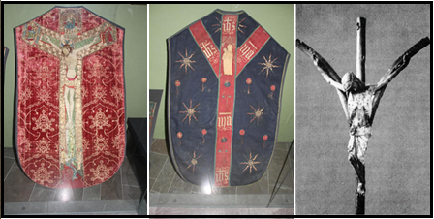
Рис. 28 Изображения креста в виде буквы Пси ψ или лилии. Или «трезубца»?

Цитата: «В книге «Западный Миф» мы уже высказывали мысль, что известная французская «королевская лилия», является, попросту, одной из форм христианского вилообразного креста. Или - полумесяца со звездой, который тоже является разновидностью христианского креста. Также не исключено,
что полумесяц или крест в виде «буквы гамма» символизировал тело Христа,
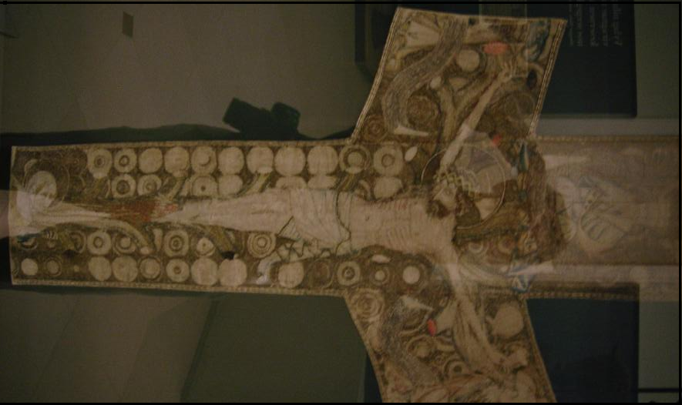
Рис. 29 «Распятие». Старинное изображение якобы XV века. Венгерский Национальный Музей. Христос на дереве с ветками и сучьями. Фото сделано Т.Н.Фоменко в 2005 году.
Именно это «истинное древо Господне» обрела впоследствие царица Елена, мать Константина. В русском языке слова древо и дерево пишутся практически одинаково.

висящее на кресте и провисшее на приподнятых вверх, пригвождённых руках. Различные виды старых христианских крестов, сильно отличающихся от современных, изображались на старинных русских надгробных плитах эпохи XIV-XVI веков. Подобные кресты сохранились также и в Западной Европе, см. «Новая хронология Руси». (15) ***
В другой книге ФиН правильно подмечают ещё один вариант изображения креста в виде греческой буквы Ψ (Пси) на русских саркофагах XV-XVI веков, он точно соотносится с греческим словом ψυχή (психи) – душа. Видимо, что лишь позже этот изначальный христианский символ стал эмблемой королевской власти во Франции. Сегодня практически везде на всех иконостасах находится крест. Но, как понимается, так было не всегда в прошлом.
Изображения на панелях ларца никакого временного разрыва на самом деле не вызывают. Поклонение «маголов» Деве Марии и Христу – середина XII-го века, взятие Иерусалима (Трои) «крестоносцами» – начало XIII-го. Можно только добавить что Москва тоже проходила в летописях и Библии и как «Рим», и как «Иерусалим», и даже как «Вавилон».
Как показывают работы А.Т. Фоменко и Г.В. Носовского, Рим и Иерусалим в истории при внимательном подходе можно встретить всяко и разно. И оптом, и в розницу, и два в одном. «Вечный» город это вовсе не Рим в Италии. Этот самый «вечный» город на деле так и назывался – Константинополь, от constant – «постоянный». Он же позже Ста(Н)-Бул (стан булгар). Но Константинополь (Стамбул) – далеко не единственный кандидат на звание «иерусалима» в Библии. Всё зависит от эпохи! Снова цитата:
«Но, как показывает наш опыт, полезно сравнивать канонизированный библейский перевод со старыми текстами Библий. Берём Острожскую Библию. И неожиданно наталкиваемся на поразительное обстоятельство. Оказывается, синодальный перевод довольно изящно «обходит» любопытные детали, из которых встаёт совсем другая картина этой вроде бы заурядной сцены. Прежде всего, Острожская Библия прямо говорит о СНЕЖНОЙ ЗИМЕ В ИЕРУСАЛИМЕ. «И собрашася вси людие Иудины и Вениамини в Иерусалиме... месяц 9, 20-го дня месяца. И седоша вси людие напред Домом Божиим одрожания за грех и С ЗИМОЮ... Обаче людие мнози суть, И ВРЕМЯ СНЕЖНО и несть мощно стояти вне», 1 Ездра, глава 10. Что сразу переносит описываемые события из якобы юго-восточного тёплого Средиземноморья в гораздо более северные области.
Подлинная картина вырисовывается совсем другая. Получено разрешение царя Орды восстановить крепость. Жители собираются, осматривают пепелище. Дело происходит, как чётко сказано, в КОНЦЕ ДЕВЯТОГО МЕСЯЦА, то есть в СЕРЕДИНЕ ДЕКАБРЯ. Так как первый иудейский месяц - это март-апрель [66], с.15. ИДЕТ СНЕГ. В разрушенной крепости укрыться негде. Надо думать, на улице крепчает МОРОЗ. В Острожской Библии сказано, что «время СНЕЖНОЕ». Потому и дрожат люди. Не потому, что дождь. А потому, что СНЕГ И МОРОЗ! Декабрь на Руси - МОРОЗНЫЙ МЕСЯЦ. В это время бывают такие холода, что долго стоять на улице действительно невозможно. Бывает и за тридцать градусов.
Скалигеровско-романовская хронология отодвигает Хазарский каганат в эпоху VII-X веков н.э. Большое и сильное государство располагалось в северном Причерноморье [658]. На рис.2.3 показан как Хазарский каганат, так и его распространение [658], с.44. Историк С.А.Плетнева пишет: «История хазарского каганата - одна из УЗЛОВЫХ ТЕМ средневековой истории Восточной Европы» [658], с.3. Считается, что Хазарский каганат занимал огромную территорию, рис.2.3, просуществовал около трехсот лет и был разгромлен русскими князьями Святославом, а затем Владимиром. Столица каганата «Итиль превращен (Владимиром - Авт.) в дымящиеся развалины» [658], с.71. Но подлинная эпоха Святослава и Владимира нам уже известна. Это XV-XVI века, как мы показали в книге «Новая хронология Руси», гл.2. А в эту эпоху всем прекрасно известно мощное государство, с которым действительно воевали русские цари. Это - КАЗАНСКОЕ ЦАРСТВО. Скорее всего, оно и является тем самым якобы мистическим «древним» ХАЗАРСКИМ КАГАНАТОМ, о котором столько писали византийские и западно-европейские авторы. Казанское Царство было одним из крупных государств внутри Руси-Орды. Входило в состав Великой Империи, находилось недалеко от ее центра - Великого Новгорода = Ярославля. На той же самой реке Волге! Казанские ХАНЫ, то есть КАГАНЫ, занимали высокое положение в Империи. Отметим, что столица хазар - Итиль называлась также Саксин [658], с.77. Но в имени САКСИН звучит КАЗАНЬ. Или Саксония.» (17) ***
Слово Итиль это татарское название реки Волга. Однако русское «тло» - означает то же самое что и «дно». Но «дон» это общее название «реки», Дон, Днестр (стремнина), Днепр (порог) и т.п.
Какой же именно Рим-Иерусалим изображён на панелях ларца? Помимо императора Тита, взявшего Иерусалим, и чьё имя действительно можно усмотреть в начале верхней строки панели, есть и Иосиф Флавий, античный римский историк, описавший Иерусалимский храм после восстановления. На что на самом деле похоже изображение на панели ларца? Ещё раз - «отречёмся от древнего мира», приведу фрагмент текста книги «Раскол Империи» А.Т. Фоменко и Г.В. Носовского. Одна из глав так и называется: «Император Тит – это князь Скопин-Шуйский. Захват Титом Иерусалима – это взятие Москвы Мининым и Пожарским в 1612 году». Цитата:
«Обратимся теперь к известному труду Иосифа Флавия «Иудейская война». Эта объёмистая книга описывает гражданскую войну в Иудее при императоре Тите, затем осаду, штурм и взятие Иерусалима, столицы Иудеи.
Считается, что в то время Иудея была провинцией Римской Империи. В силу предыдущих наших результатов все эти события происходили в начале XVII века, на Руси, в метрополии Великой = «Монгольской» Империи. В частности, отсюда вытекает, что взятие Иерусалима императором Титом должно быть каким-то крупным и хорошо известным событием из эпохи Великой Смуты на Руси. Такое событие действительно есть. Это - взятие Москвы Скопиным-Шуйским в 1610 году, а затем, вскоре, окончательная победа над поляками и взятие Москвы в 1612 году Пожарским и Мининым. Отсюда следует, что Иерусалим, описанный Иосифом Флавием (то есть столица Иудеи эпохи Иудейской войны) это - Москва, столица Великой Империи…» ***
Вполне доступная информация сопутствующая теме Ивана Грозного - объяснения четырёх персонажей - «объединённых» романовскими историками в одно лицо выглядят так. Царь Иван якобы получил имя в честь святого Иоанна Предтечи, день Усекновения главы которого приходится на 29 августа. В некоторых текстах той эпохи изредка упоминается также с именами Тит(!) и Смарагд, в соответствии с традицией многоименности у Рюриковичей.
Долгое время после принятия христианства Русью князья продолжали иметь одновременно 2 имени — языческие «княжеские» родовые имена и крестильные христианские имена (т. н. «именная пара»).
Так, крестильные имена первых святых князей — «Давид» и «Роман» — свв. Бориса и Глеба; а «Василий» — св. Владимира; это три древнейших по использованию среди Рюриковичей христианских имени. Можно вспомнить что ФиН установили параллелизм «отношений» Дмитрия Донского с Мамаем с отношениями библейских Давида и Саула.
А суть дела в следующем. Со второй половины XI века наблюдается процесс превращения мирских, родовых имен канонизированных князей в христианские имена (в первую очередь, имён «Борис», «Глеб», «Владимир»). Их собственные христианские имена превращаются в княжеские родовые (в первую очередь, соответственно — «Давид», «Роман», «Василий», затем «Георгий» и «Андрей». Эта диффузия — первый признак глобальных изменений в схеме «именной пары». Христианское имя встраивается в родовую историю по схеме: сначала канонизированный князь с языческим именем носит его в качестве второго, крестильного. Затем его потомок получает его в качестве единственного имени, так как оно становится для него и родовым, и христианским, таким образом языческое имя перестаёт быть нужным в качестве родового. Причина повтора крестильных имён у потомков — в соединении христианской традиции и родового культа предков. И что пишут ФиН? Да то же самое. Цитата:
«Далее, выяснилось, что описанные знаменитым иудейским автором Иосифом Флавием осада и взятие «античного» Иерусалима римским императором Титом – это, на самом деле, осада и взятие Москвы в 1610–1612 годах князем Скопиным-Шуйским, а затем Мининым и Пожарским.
Обращает на себя внимание также следующее. В римских источниках отцом Нерона назван ДОМИЦИЙ. А у русско-ордынских летописях рождение Ивана Грозного связывается со словами некоего «юродивого» ДОМИЦИАНА (Домитиана), что у Елены Глинской родится ТИТ широкого ума. Имена ДОМИЦИЙ и ДОМИЦИАН очень близки. Получается, что в обеих версиях при рождении царя упоминается одно и то же имя: Домициан = Домиций. РИМСКИЙ СЛЕД. – Кроме того, русские летописи передают слова Домициана, что «родится ТИТ», то есть называют Ивана Грозного «античным римским» именем ТИТ. Таким образом, здесь проскальзывает «античная струя» в дошедших до нас романовских обработках старых русских источников. Не исключено, что в оригинальном тексте «антично-римская» тема при рождении Ивана Грозного звучала куда отчетливее. Как и должно быть, поскольку, согласно нашим результатам, «античный» Рим – это Русь-Орда XIII–XVI веков.» (75) ***

Обратим внимание на фразу «родится ТИТ широкого ума». Смысл фразы будет на месте только если предположить что «тит» это не имя, а нечто другое. Просто - «верховный правитель», по смыслу с т.н. «титлой» - специальным знаком НАД буквами при написании дат. Форму ТИТ потом встретим в... этрусских надписях. Ничего удивительного, одна империя - одни понятия.

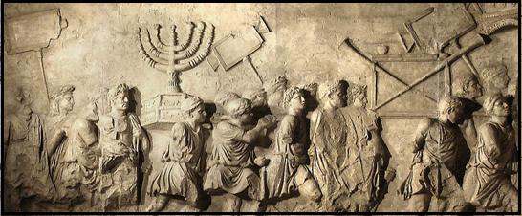
Рис. 30 Фрагмент барельефа на триумфальной арке Тита (якобы 82 г. Н.Э.)

На этом изображении отчетливо видна еврейская менора – подсвечник. Что характерно, исследовательница Р. Хахлили, на основе анализа археологических находок заключила, что менора в общепринятом представлении возникла в период между окончанием Вавилонского пленения и эпохой Хасмонеев, но только после падения Иерусалима она обретает статус символа иудеев и их веры, и только с I века её изображение стало маркировать синагоги и еврейские погребения, как в Палестине, так и в рассеянии. ***
Однако, на изображении отчётливо видно, что менору несут прямо и торжественно, но не как трофей. Несут точно также приподнято как и чисто «римский» символ рядом с ней! Нигде и никогда на послевоенных парадах символы и знамёна побеждённого врага не носили в поднятом положении, их в лучшем случае везли как обычные трофейные вещи (если не волочили по земле) или же сваливали в кучу на видном месте для всеобщего обозрения как это имело место на параде победы в Москве в 1945 году. Никому в голову не пришло бы нести захваченные знамёна или символы Третьего Рейха (с рейхами тоже есть счёт!) в поднятом положении наравне со своими же собственными знамёнами.
Странные особенности на изображении арки Тита заметил исследователь и автор книги «Другая история Римской империи» А. Таманский. Он разглядел, что вместе с менорой римские воины высоко несут также и характерные для Римской империи символы – таблички с надписями определённой формы. На арке Тита их целых две, и обе они - в поднятом(!) состоянии, как и менора(!). Получается, что и таблички, и сама менора – не трофеи, а символы «древнего Рима»! Точно такая же «римская» табличка с надписью на латыни укреплена и на... Спасской башне Кремля. Изначально ворота этой башни назывались «овечьими», так как напротив ранее были ряды торговцев шкурами, а позже, когда напротив построили Собор Василия Блаженного – «иерусалимскими».

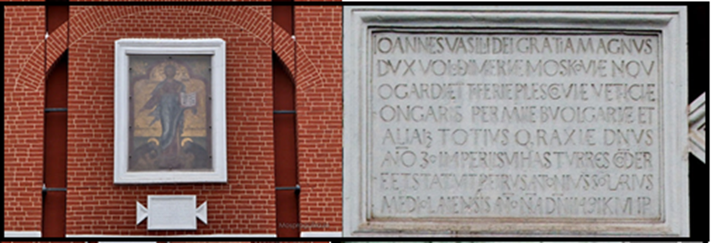
Рис. 31 Римская мемориальная доска на Спасской башне Кремля.

Перевод с латыни: «В лето 6999 [1491 год] июля божиею милостию сделана бысть сия стрельница повелением Иоанна Васильевича государя и самодержца всея Руси и великого князя Володимирского и Московского и Новгородского и Псковского и Тверского и Югорского и Вятского и Пермского и Болгарского и иных в 30 лето государства его, а делал Петр Антоний Солярио от града Медиолана [Милана]».
Интересно, зачем православному русскому царю устанавливать на башне римскую табличку дохристианского периода? Хотя почему «доримского»? Ведь некий Пётр Антоний Солярио из «Медиолана» пользовался «римскими античными» табличками принятыми в его время! Получается, что род Грозного на самом деле идёт от «Юлия Цезаря», как он и утверждал в письме к шведскому королю, а в Риме было «шестьдесят религий и христианство лишь одна из них»? Единственный вопрос – когда на самом деле существовал дохристианский Рим?
Цитата из книги А.Таманского: Глава седьмая. Ренессанс иудаизма в христианской столице:
«Называть Рим эпохи Возрождения «христианской столицей мира» можно было лишь с большой натяжкой. Мы уже рассмотрели выше, что в Риме XVI века вполне комфортно чувствовали себя самые разные религии… в том числе и иудаизм.
XVI век – переломный. От благоприятной обстановки, царящей в первой его половине, резкий переход к тяжёлому положению римских евреев, и евреев, живших в ряде других земель. Казалось, начало века этого не предвещало. Даже папа Александр VI Борджиа (1492–1503), испанец родом и окружённый испанцами, оставивший по себе печальную славу, к евреям относился доброжелательно. Он разрешил иммигрировать евреям из самых разных местностей и стран: Сицилии, Неаполя, Калабрии, Испании, Португалии, Германии, Прованса, Центральной Европы. В Риме создавались отдельные общины со своими синагогами, и они не сталкивались ни с какими препятствиями.
Вслед за ним и другие папы к евреям благоволили. Либеральный дух Возрождения усиливался. Светская часть общества и духовенство (главным образом высшее) увлекались античной философией, гуманитарными науками и особенно искусством. Царило всеобщее вольнодумство. Наряду с языческой античностью начали обращаться к Танаху. Во Флоренции Микеланджело (вслед за скульпторами XIV–XV в.в. Донателло и Вероккио) изваял статую Давида (1501–1504 г.г.), а в Риме при папе Юлии II (1503–1513 г.г.) скульптуру Моисея в церкви Сан Пьетро ин Винколи (Святой Пётр в оковах). В 1513 г. художник и историк искусства Джорджо Вазари писал, что, несмотря на то, что для них изображение людей и тем более, библейских героев находится под запретом, евреи группами приезжали в Рим и приходили в церковь Сан Пьетро ин Винколи, чтобы поклониться Моисею. Таково было влияние итальянского Возрождения и сила гениального искусства Микеланджело.»... А. Т. ***
Заметим, на памятнике Папе Юлию II Моисей соседствует с Мадонной с младенцем на руках. С двух сторон от фигуры пророка стоят статуи Рахили и Лии(?), причём никакого наперсника у Моисея нет (ещё нет?), а на голове у него «рога». Видимо, переводчик текста спутал лучи «короны» с «корном» - рогом. Хотя на самом деле это был старый христианский символ – полумесяц, лишь впоследствии (после взятия Иерусалима-Константинополя) ставшим символом мусульманства. Далее:
«Папа Лев X Медичи (1512–1521 г.г.) остался в истории, как покровитель искусств и поэзии. Он был настоящим меценатом, (в частности покровительствовал Рафаэлю). При его дворе духовные лица занимались ивритом, а в 1514 г. в Римском университете была открыта кафедра изучения иврита. Сближение иудаизма с европейской культурой происходило не в русле сближения религий, а в русле светской гуманитарной культуры Италии. То, что среди посетителей Ватикана бывал и римский раввин указывает на светскость не только христианского духовенства, но и еврейского раввината. Происходит сложный двусторонний процесс: с одной стороны культурное развитие еврейского общества, а с другой – начало ассимиляции, которая извечно несёт в себе угрозу существованию еврейской общины.» А.Т. ***
Папа Лев X? Этого персонажа придётся упомянуть в книге позже, когда будем разбираться с этрусскими авгурами и их надгробными надписями.
Кстати, при таком «христианстве» в Риме становится возможным что раввины были ещё и среди этрусков? Во всяком случае город со странным названием Равенна в Италии есть. И «равенна» по смыслу совпадает с русским Суздалем. Или, правильнее (по-старому) Суждалем, городом судей.
Как видим, и в истории возникновения меноры всё не так ясно как кажется. Как и с возникновением «еврейства» одновременно по всей Европе. Похоже что фраза «жили в лесу и молились колесу» относится не только к дохристианской Руси, но и к «античному» миру. Правда и под «колесом» можно подразумевать и сам дохристовый символ вращения Солнца с его равноденствиями и наиболее короткими и длинными днями. Крест в круге – чего же проще?
Как понимается отсюда, есть проблема и с количеством религий в Римской империи, и с наличием верховного понтифика и многих простых понтификов, как логично замечает А. Таманский, представлявших каждый свою епархию. Как и с наличием сословия авгуров и жрецов (sacerdotes). Но то, что «древний Рим» был языческим, известно и официально.
Сам факт наличия надписи на латыни над входом в резиденцию русского царя его самого нисколько не беспокоил. Приключения итальянцев в России? По своей ли воле они строили Кремль? Назад-то никому из них вернуться не дали...
Далее - разбираемся во мнениях британских учёных касательно изображений на задней панели ларца. Вот уж где засада так засада для историков. Античный «Иерусалим» оказался... православным...
Источники:

9. А.Т. Фоменко Г.В. Носовский «Начало Ордынской Руси. Основание Рима. После Христа. Троянская война.» 2005 Издательство АСТ, Харвест, ЗАО «Всеобщие исследования»
10. Мавро Орбини (Mauro Orbini), Книга 1601 года. «Историография початия имене, славы, и разширения народа славянского и их Царей и Владетелей под многими имянами и со многими Царствиями, Королевствами, и Провинциами.»
12 Г.В.Носовский, А.Т.Фоменко. «Как было на самом деле. Реконструкция подлинной истории». - М., Астрель, 2012.
11. Г.В.Носовский, А.Т.Фоменко. «Царь славян». - Санкт-Петербург, Издательский Дом «Нева», 2004. Переработанное издание: М., АСТ, 2007.
13. Я.А. Кеслер и И.В. Давиденко «Мифы цивилизации» М.: Неизвестная планета, 2004.
14. Д.В. Калюжный и Я.А. Кеслер «Другая история Московского царства». Хронотрон. 2003 г.
15. Г.В.Носовский, А.Т.Фоменко. «Казаки-арии»: из Руси в Индию. (Куликовская битва в Махабхарате. «Корабль Дураков» и мятеж Реформации. Велесова книга. Новые датировки зодиаков. Ирландские сказания)». - М., АСТ, 2007.
17. Г.В.Носовский, А.Т.Фоменко. Том 6, книга 2: Освоение Америки Русью-Ордой. Библейская Русь. Начало американских цивилизаций. Библейский Ной и средневековый Колумб. Мятеж Реформации. Ветхозаветный Иерусалим - Москва XVI века. Храм Соломона - храм Святой Софии в Стамбуле. - Москва, изд-во АСТ, 2015.
47. Г.В. Носовский, А.Т. Фоменко «Крещение Руси» (Язычество и христианство. Крещение Империи. Константин Великий - Дмитрий Донской. Куликовская битва в Библии. Сергий Радонежский - изобретатель огнестрельного оружия. Датировка ковра из Байе)». - М., АСТ, 2006
51. Г.В.Носовский, А.Т.Фоменко «Начало Ордынской Руси. Основание Рима. После Христа. Троянская война.» Харвест, ЗАО «Всеобщие исследования», АСТ, 2005
75. Г.В.Носовский, А.Т.Фоменко «Раскол Империи: От Грозного-Нерона до Михаила Романова-Домициана.» АСТ, 2010

